目 录

创建型模式（5种） 5
模式零：简单工厂模式 5
一、普通 5
二、多个方法 6
三、多个静态方法 7
模式一：工厂方法模式 8
模式的概述 8
结构与使用 8
模式的优点 11
适用的情景 11
具体的实例 11
模式二：抽象工厂模式 11
模式的概述 11
结构与使用 11
模式的优点 12
适用的情景 12
具体的实例 12
模式三：单件模式 13
模式的概述 13
结构与使用 13
模式的优点 14
适用的情景 14
具体的实例 15
模式四：生成器模式 15
模式的概述 15
结构与使用 15
模式的优点 18
适用的情景 18
具体的实例 18
模式五：原型模式 18
模式的概述 18
结构与使用 18
模式的优点 21
适用的情景 21
具体的实例 21
结构型模式（7种） 21
模式六：适配器模式 23
模式的概述 23
结构与使用 23
模式的优点 25
适用的情景 25
具体的实例 25
模式七：装饰模式 25
模式的概述 25
结构与使用 26
模式的优点 28
适用的情景 28
具体的实例 28
模式八：代理模式 28
模式的概述 28
结构与使用 28
模式的优点 30
适用的情景 30
具体的实例 31
模式九：外观模式 31
模式的概述 31
结构与使用 31
模式的优点 33
适用的情景 33
具体的实例 33
模式十：桥接模式 33
模式的概述 33
结构与使用 33
模式的优点 35
适用的情景 35
具体的实例 36
模式十一：组合模式 36
模式的概述 36
结构与使用 36
模式的优点 40
适用的情景 40
具体的实例 40
模式十二：享元模式 40
模式的概述 40
结构与使用 41
模式的优点 44
适用的情景 44
具体的实例 44
行为型模式（11种） 44
父类与子类关系 45
模式十三：策略模式 45
模式的概述 45
结构与使用 45
模式的优点 48
适用的情景 49
具体的实例 49
模式十四：模板方法模式 49
模式的概述 49
结构与使用 49
模式的优点 52
适用的情景 52
具体的实例 52
类之间的关系 53
模式十五：观察者模式 53
模式的概述 53
结构与使用 53
模式的优点 56
适用的情景 56
具体的实例 57
模式十六：迭代器模式 57
模式的概述 57
结构与使用 57
模式的优点 59
适用的情景 59
具体的实例 59
模式十七：责任连模式 59
模式的概述 59
结构与使用 59
模式的优点 62
适用的情景 63
具体的实例 63
模式十八：命令模式 63
模式的概述 63
结构与使用 63
模式的优点 65
适用的情景 66
具体的实例 66
类的状态 66
模式十九：状态模式 66
模式的概述 66
结构与使用 66
模式的优点 69
适用的情景 69
具体的实例 69
模式二十：备忘录模式 69
模式的概述 69
结构与使用 69
模式的优点 73
适用的情景 73
具体的实例 74
通过中间类 74
模式二十一：访问者模式 74
模式的概述 74
结构与使用 74
模式的优点 77
适用的情景 77
具体的实例 77
模式二十二：中介者模式 77
模式的概述 77
结构与使用 77
模式的优点 81
适用的情景 81
具体的实例 81
模式二十三：解释器模式 81
模式的概述 81
结构与使用 82
模式的优点 82
适用的情景 82
具体的实例 83

创建型模式（5种）
创建型模式涉及实例及对象的实例化，特点是：不让用户代码依赖于对象的创建或排序方式，避免用户直接使用new运算符创建对象。
·简单工厂方法模式：定义一个用于创建对象的借口，让子类决定实例化哪一个类。Factory Method使一个类的实例化延迟到其子类。
·工厂方法模式：定义一个用于创建对象的借口，让子类决定实例化哪一个类。Factory Method使一个类的实例化延迟到其子类。
·抽象工厂方法模式：提供一个创建一系列或相互依赖对象的借口，而无须指定它们具体的类。
·单件模式：保证一个类仅有一个实例，并提供一个访问它的全局访问点。
·生成器模式：将一个复杂对象的构建与它的表示分离，使得同样的构建过程可以创建不同的表示。
·原型模式：用原型实例指定创建对象的种类，并且通过复制这些原型创建新的对象。

模式零：简单工厂模式
简单工厂模式模式分为三种：

一、普通
就是建立一个工厂类，对实现了同一接口的一些类进行实例的创建。首先看下关系图：
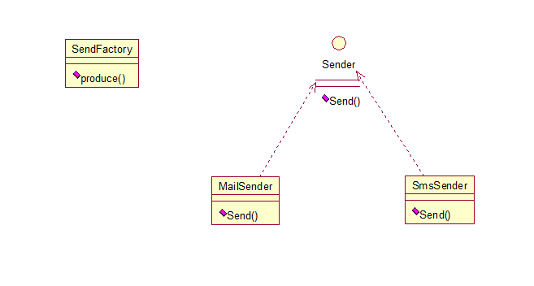
举例如下：（我们举一个发送邮件和短信的例子）
首先，创建二者的共同接口：
- public interface Sender {
- public void Send();
- }
其次，创建实现类：
- public class MailSender implements Sender {
- @Override
- public void Send() {
- System.out.println("this is mailsender!");
- }
- }
- public class SmsSender implements Sender {

- @Override
- public void Send() {
- System.out.println("this is sms sender!");
- }
- }
最后，建工厂类：
- public class SendFactory {

- public Sender produce(String type) {
- if ("mail".equals(type)) {
- return new MailSender();
- } else if ("sms".equals(type)) {
- return new SmsSender();
- } else {
- System.out.println("请输入正确的类型!");
- return null;
- }
- }
- }
我们来测试下：
- public class FactoryTest {

- public static void main(String[] args) {
- SendFactory factory = new SendFactory();
- Sender sender = factory.produce("sms");
- sender.Send();
- }
- }
输出：this is sms sender!

二、多个方法
是对普通工厂方法模式的改进，在普通工厂方法模式中，如果传递的字符串出错，则不能正确创建对象，而多个工厂方法模式是提供多个工厂方法，分别创建对象。关系图：
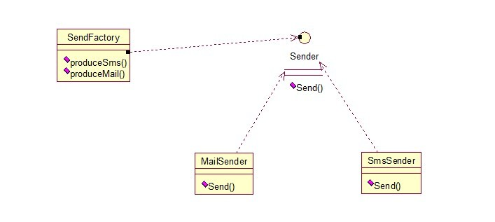
将上面的代码做下修改，改动下SendFactory类就行，如下：
public class SendFactory {
public Sender produceMail(){
- return new MailSender();
- }

- public Sender produceSms(){
- return new SmsSender();
- }
- }
测试类如下：
- public class FactoryTest {

- public static void main(String[] args) {
- SendFactory factory = new SendFactory();
- Sender sender = factory.produceMail();
- sender.Send();
- }
- }
输出：this is mailsender!

三、多个静态方法
将上面的多个工厂方法模式里的方法置为静态的，不需要创建实例，直接调用即可。
- public class SendFactory {

- public static Sender produceMail(){
- return new MailSender();
- }

- public static Sender produceSms(){
- return new SmsSender();
- }
- }
- public class FactoryTest {

- public static void main(String[] args) {
- Sender sender = SendFactory.produceMail();
- sender.Send();
- }
- }
输出：this is mailsender!
总体来说，工厂模式适合：凡是出现了大量的产品需要创建，并且具有共同的接口时，可以通过工厂方法模式进行创建。在以上的三种模式中，第一种如果传入的字符串有误，不能正确创建对象，第三种相对于第二种，不需要实例化工厂类，所以，大多数情况下，我们会选用第三种——静态工厂方法

模式一：工厂方法模式

模式的概述
·工厂方法模式（虚拟构造）
定义一个用于创建对象的借口，让子类决定实例化哪一个类。Factory Method使一个类的实例化延迟到子类。
·Mediator Pattern（Virtual Constructor）
Define an interface for creating an object，but let subclass decide which class to instantiate。Factory Method lets a class defer instantiation to subclass。

结构与使用
·模式的UML类图：
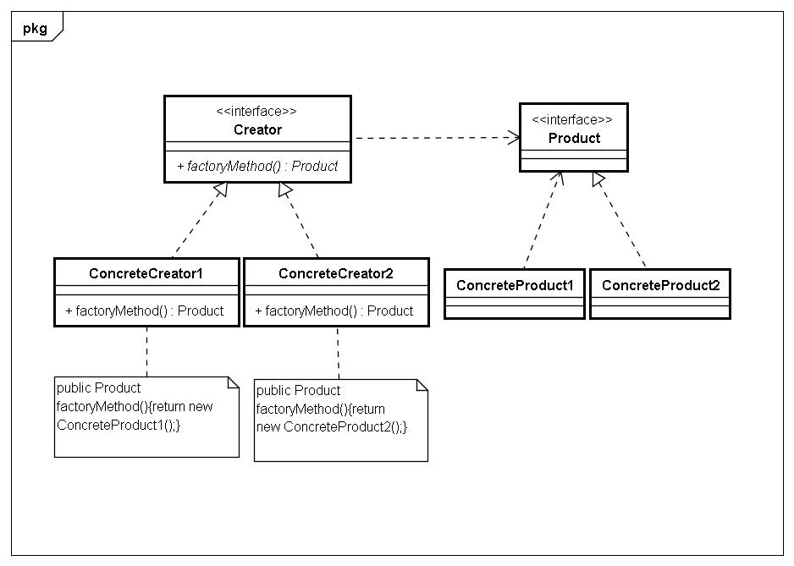
·模式结构的描述：
//1.抽象产品（Product）
public abstract class PenCore{
String color;
public abstract void writeWord(String s);
}
//2.具体产品（ConcerteProduct）
public class RedPenCore extends PenCore{
RedPenCore(){
color="红色";
}
public void writeWord(String s){
System.out.println("写出"+color+"的字:"+s);
}
}
//3.具体产品（ConcerteProduct）
public class BluePenCore extends PenCore{
BluePenCore(){
color="蓝色";
}
public void writeWord(String s){
System.out.println("写出"+color+"的字:"+s);
}
}
//4.具体产品（ConcerteProduct）
public class BlackPenCore extends PenCore{
BlackPenCore(){
color="黑色";
}
public void writeWord(String s){
System.out.println("写出"+color+"的字:"+s);
}
}
//5.构造者（Creator）
public abstract class BallPen{
BallPen(){
System.out.println("生产了一只装有"+getPenCore().color+"笔芯的圆珠笔");
}
public abstract PenCore getPenCore(); //工厂方法
}
//6.具体构造者（ConcreteCreator）
public class RedBallPen extends BallPen{
public PenCore getPenCore(){
return new RedPenCore();
}
}
//7.具体构造者（ConcreteCreator）
public class BlueBallPen extends BallPen{
public PenCore getPenCore(){
return new BluePenCore();
}
}
//8.具体构造者（ConcreteCreator）
public class BlackBallPen extends BallPen{
public PenCore getPenCore(){
return new BlackPenCore();
}
}
//9.模式的使用
public class Application{
public static void main(String args[]){
PenCore penCore;
BallPen ballPen=new BlueBallPen();
penCore=ballPen.getPenCore();
penCore.writeWord("你好,很高兴认识你");
ballPen=new RedBallPen();
penCore=ballPen.getPenCore();
penCore.writeWord("How are you");
ballPen=new BlackBallPen();
penCore=ballPen.getPenCore();
penCore.writeWord("nice to meet you");
}
}

模式的优点
·可以让用户的代码和某个特定类的子类代码解耦。
·用户不必知道它所使用的对象是怎样被创建的，只需知道该对象又那些方法即可。

适用的情景
·用户需要一个类的子类的实例，但不希望与该子类形成耦合。
·用户需要一个类的子类的实例，但不知道该类有哪些子类可用。

具体的实例
·Java集合框架。
·药品生产等。

模式二：抽象工厂模式

模式的概述
·抽象工厂模式（配套）
提供一个创建一系列或相互依赖对象的借口，而无须指定它们具体的类。
·Abstract Factory Pattern（Kit）
Provide an interface for creating families of related or dependent objects without specifying their concrete classes。

结构与使用
·模式的UML类图：
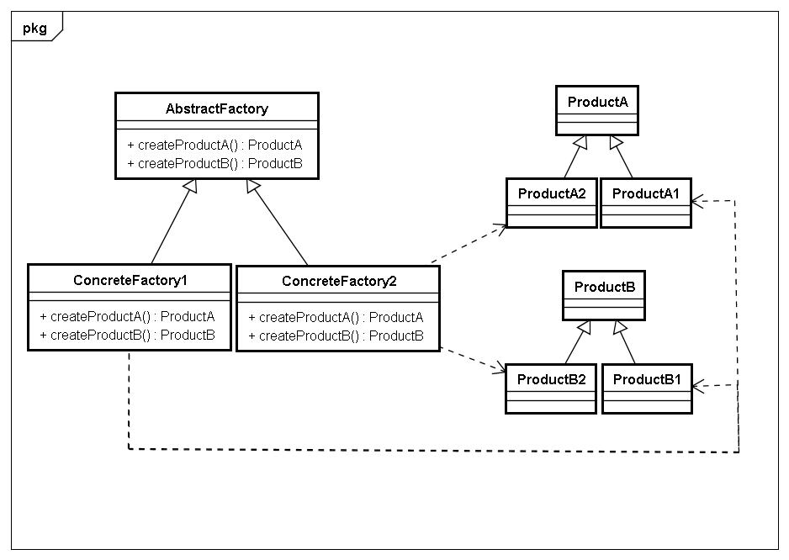
·模式结构的描述：
每一个模式都是针对一定问题的解决方案。抽象工厂模式与工厂方法模式的最大区别就在于，工厂方法模式针对的是一个产品等级结构；而抽象工厂模式则需要面对多个产品等级结构。
在学习抽象工厂具体实例之前，应该明白两个重要的概念：产品族和产品等级。所谓产品族，是指位于不同产品等级结构中，功能相关联的产品组成的家族。比如AMD的主板、芯片组、CPU组成一个家族，Intel的主板、芯 片组、CPU组成一个家族。而这两个家族都来自于三个产品等级：主板、芯片组、CPU。一个等级结构是由相同的结构的产品组成，示意图如下：
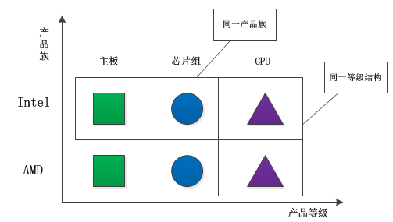
显然，每一个产品族中含有产品的数目，与产品等级结构的数目是相等的。产品的等级结构与产品族将产品按照不同方向划分，形成一个二维的坐标系。横轴表示产品的等级结构，纵轴表示产品族，上图共有两个产品族，分布于三个不同的产品等级结构中。只要指明一个产品所处的产品族以及它所属的等级结构，就可以唯一的确定这个产品。
上面所给出的三个不同的等级结构具有平行的结构。因此，如果采用工厂方法模式，就势必要使用三个独立的工厂等级结构来对付这三个产品等级结构。由于这三个产品等级结构的相似性，会导致三个平行的工厂等级结构。随着产品等级结构的数目的增加，工厂方法模式所给出的工厂等级结构的数目也会随之增加。 如下图：
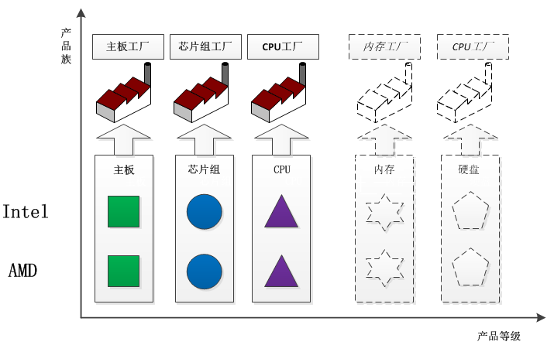
那么，是否可以使用同一个工厂等级结构来对付这些相同或者极为相似的产品等级结构呢？当然可以的，而且这就是抽象工厂模式的好处。同一个工厂等级结构负责三个不同产品等级结构中的产品对象的创建。
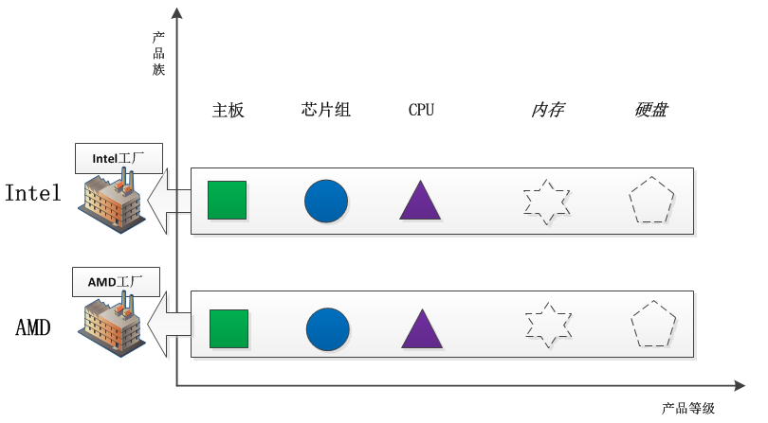
可以看出，一个工厂等级结构可以创建出分属于不同产品等级结构的一个产品族中的所有对象。显然，这时候抽象工厂模式比简单工厂模式、工厂方法模式更有效率。对应于每一个产品族都有一个具体工厂。而每一个具体工厂负责创建属于同一个产品族，但是分属于不同等级结构的产品。
抽象工厂模式是对象的创建模式，它是工厂方法模式的进一步推广。
假设一个子系统需要一些产品对象，而这些产品又属于一个以上的产品等级结构。那么为了将消费这些产品对象的责任和创建这些产品对象的责任分割开来，可以引进抽象工厂模式。这样的话，消费产品的一方不需要直接参与产品的创建工作，而只需要向一个公用的工厂接口请求所需要的产品。
通过使用抽象工厂模式，可以处理具有相同（或者相似）等级结构中的多个产品族中的产品对象的创建问题。如下图所示：
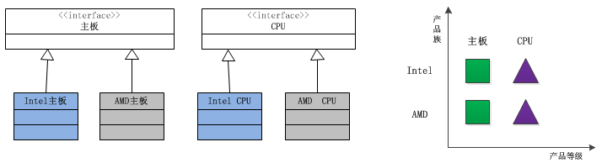
由于这两个产品族的等级结构相同，因此使用同一个工厂族也可以处理这两个产品族的创建问题，这就是抽象工厂模式。
根据产品角色的结构图，就不难给出工厂角色的结构设计图。
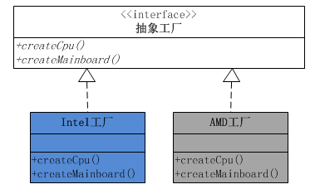
可以看出，每一个工厂角色都有两个工厂方法，分别负责创建分属不同产品等级结构的产品对象。
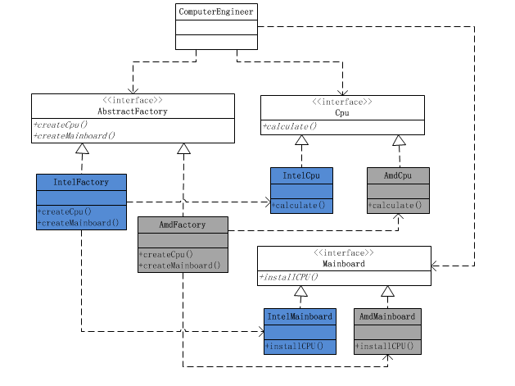
代码
cpu接口
public interface Cpu {
public void calculate();
}
Inter型号的cpu
public class IntelCpu implements Cpu {
/**
* CPU的针脚数
*/
private int pins = 0;
public IntelCpu(int pins){
this.pins = pins;
}
@Override
public void calculate() {
// TODO Auto-generated method stub
System.out.println("Intel CPU的针脚数：" + pins);
}
AMD型号的cpu
public class AmdCpu implements Cpu {
/**
* CPU的针脚数
*/
private int pins = 0;
public AmdCpu(int pins){
this.pins = pins;
}
@Override
public void calculate() {
// TODO Auto-generated method stub
System.out.println("AMD CPU的针脚数：" + pins);
}
}
}
主板接口
public interface Mainboard {
public void installCPU();
}
Inter主板
public class IntelMainboard implements Mainboard {
/**
* CPU插槽的孔数
*/
private int cpuHoles = 0;
/**
* 构造方法，传入CPU插槽的孔数
* @param cpuHoles
*/
public IntelMainboard(int cpuHoles){
this.cpuHoles = cpuHoles;
}
@Override
public void installCPU() {
// TODO Auto-generated method stub
System.out.println("Intel主板的CPU插槽孔数是：" + cpuHoles);
}
}
AMD的主板
public class AmdMainboard implements Mainboard {
/**
* CPU插槽的孔数
*/
private int cpuHoles = 0;
/**
* 构造方法，传入CPU插槽的孔数
* @param cpuHoles
*/
public AmdMainboard(int cpuHoles){
this.cpuHoles = cpuHoles;
}
@Override
public void installCPU() {
// TODO Auto-generated method stub
System.out.println("AMD主板的CPU插槽孔数是：" + cpuHoles);
}
}
抽象工厂接口：负责生产全部品种的设备
public interface AbstractFactory {
/**
* 创建CPU对象
* @return CPU对象
*/
public Cpu createCpu();
/**
* 创建主板对象
* @return 主板对象
*/
public Mainboard createMainboard();
}
Inter的工厂，可以生产Inter的全部产品
public class IntelFactory implements AbstractFactory {
@Override
public Cpu createCpu() {
// TODO Auto-generated method stub
return new IntelCpu(755);
}
@Override
public Mainboard createMainboard() {
// TODO Auto-generated method stub
return new IntelMainboard(755);
}
}
AMD工厂，可以生产AMD的全套设备
public class AmdFactory implements AbstractFactory {

@Override
public Cpu createCpu() {
// TODO Auto-generated method stub
return new AmdCpu(938);
}

@Override
public Mainboard createMainboard() {
// TODO Auto-generated method stub
return new AmdMainboard(938);
}
}
装机工程师类
public class ComputerEngineer {
/**
* 定义组装机需要的CPU
*/
private Cpu cpu = null;
/**
* 定义组装机需要的主板
*/
private Mainboard mainboard = null;
public void makeComputer(AbstractFactory af){
/**
* 组装机器的基本步骤
*/
//1:首先准备好装机所需要的配件
prepareHardwares(af);
//2:组装机器
//3:测试机器
//4：交付客户
}
private void prepareHardwares(AbstractFactory af){
//这里要去准备CPU和主板的具体实现，为了示例简单，这里只准备这两个
//可是，装机工程师并不知道如何去创建，怎么办呢？

//直接找相应的工厂获取
this.cpu = af.createCpu();
this.mainboard = af.createMainboard();

//测试配件是否好用
this.cpu.calculate();
this.mainboard.installCPU();
}
}
客户端类
public class Client {
public static void main(String[]args){
//创建装机工程师对象
ComputerEngineer cf = new ComputerEngineer();
//客户选择并创建需要使用的产品对象
AbstractFactory af = new IntelFactory();
//告诉装机工程师自己选择的产品，让装机工程师组装电脑
cf.makeComputer(af);
}
}
抽象工厂的功能是为一系列相关对象或相互依赖的对象创建一个接口。一定要注意，这个接口内的方法不是任意堆砌的，而是一系列相关或相互依赖的方法。比如上面例子中的主板和CPU，都是为了组装一台电脑的相关对象。不同的装机方案，代表一种具体的电脑系列。
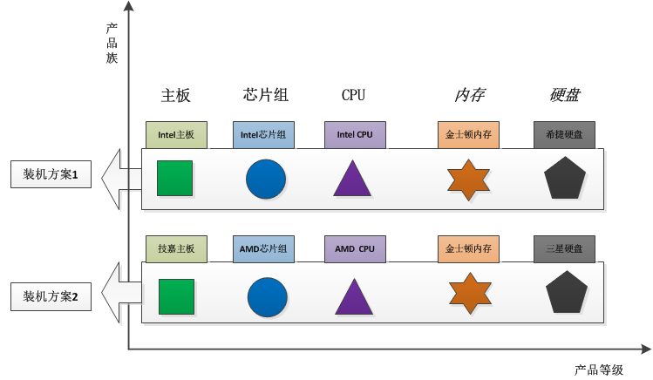

模式的优点
·可以为用户创建一系列相关的对象，使用户和创建这些对象的类脱耦。
·方便的为用户配置一系列对象。用户使用不同的具体工厂就能得到一组相关的对象，同时也避免用户混用不同对象中的对象。
·可以随时增加“具体工厂”为用户提供一组相关的对象。

适用的情景
·系统需要为用户提供多个对象，但不希望用户直接使用new运算符实例化这些对象，即希望用户和创建对象的类解耦。
·系统需要为用户提供多个相关的对象，以便用户联合使用它们，但又不希望用户来决定这些对象是如何关联的。
·系统需要为用户提供多个对象，但只需要用户知道这些对象又哪些方法可用，不需要知道这些对象的创建过程

具体的实例
·存款凭证.

模式三：单件模式

模式的概述
·单件模式
保证一个实例仅有一个实例，并提供一个访问它的全局访问点。
·Single Pattern
Ensure a class only has one instance，and provide a global point of access to it。

结构与使用
·模式的UML类图：
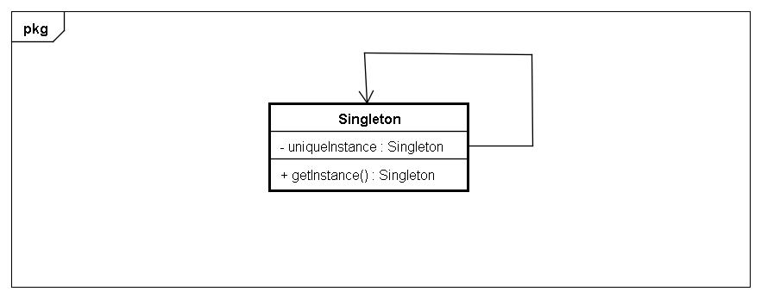
·模式结构的描述：
//1.单件类
public class Moon{
private static Moon uniqueMoon;
double radius;
double distanceToEarth;
private Moon(){
uniqueMoon=this;
radius=1738;
distanceToEarth=363300;
}
public static synchronized Moon getMoon(){ //这是一个同步方法
if(uniqueMoon==null){
uniqueMoon=new Moon();
}
return uniqueMoon;
}
public String show(){
String s="月亮的半径是"+radius+"km,距地球是"+distanceToEarth+"km";
return s;
}
}
//2.模式的使用
import javax.swing.*;
import java.awt.*;
public class Application{
public static void main(String args[]){
MyFrame f1=new MyFrame("张三看月亮");
MyFrame f2=new MyFrame( "李四看月亮");
f1.setBounds(10,10,360,150);
f2.setBounds(370,10,360,150);
f1.validate();
f2.validate();
}
}
class MyFrame extends JFrame{
String str;
MyFrame(String title){
setTitle(title);
Moon moon=Moon.getMoon();
str=moon.show();
setDefaultCloseOperation(JFrame.DISPOSE_ON_CLOSE);
setVisible(true);
repaint();
}
public void paint(Graphics g){
super.paint(g);
g.setFont(new Font("宋体",Font.BOLD,14));
g.drawString(str,5,100);
}
}

模式的优点
·单件类的唯一实例由单件类本身控制，所以可以很好地控制用户合适访问它。

适用的情景
·当系统需要某个类只能有一个实例。

具体的实例
·多线程争冠军。

模式四：生成器模式

模式的概述
·生成器模式
将一个复杂对象的构建与它的表示分离,使同样地构建过程可以创建不同的表示。
·Builder Pattern
Separate the construction of a complex object from its representation so that the same construction process can create different representations。

结构与使用
·模式的UML类图：
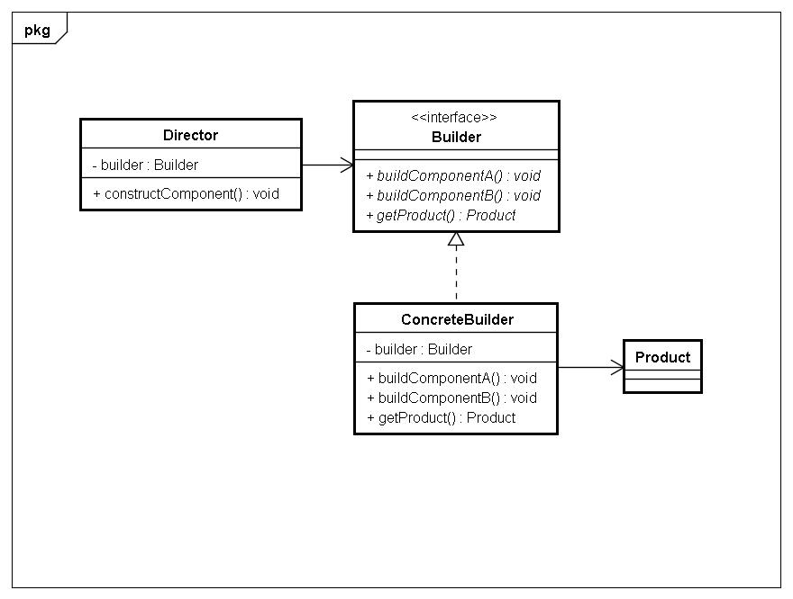
·模式结构的描述：
//1.产品（Product）
import javax.swing.*;
public class PanelProduct extends JPanel{
JButton button;
JLabel label;
JTextField textField;
}
//2.抽象生成器（Builder）
import javax.swing.*;
public interface Builder{
public abstract void buildButton();
public abstract void buildLabel();
public abstract void buildTextField();
public abstract JPanel getPanel();
}
//3.具体生成器（ConcreteBuilder）
import javax.swing.*;
public class ConcreteBuilderOne implements Builder{
private PanelProduct panel; //需要创建的容器
ConcreteBuilderOne(){
panel=new PanelProduct();
}
public void buildButton(){
panel.button=new JButton("按钮");
}
public void buildLabel(){
panel.label=new JLabel("标签");
}
public void buildTextField(){
panel.textField=new JTextField("文本框");
}
public JPanel getPanel(){
panel.add(panel.button); //与ConcreteBuilderTwo添加组件的顺序的不同
panel.add(panel.label);
panel.add(panel.textField);
return panel;
}
}
//4.具体生成器（ConcreteBuilder）
import javax.swing.*;
public class ConcreteBuilderTwo implements Builder{
private PanelProduct panel; //需要创建的容器
ConcreteBuilderTwo(){
panel=new PanelProduct();
}
public void buildButton(){
panel.button=new JButton("button");
}
public void buildLabel(){
panel.label=new JLabel("label");
}
public void buildTextField(){
panel.textField=new JTextField("textField");
}
public JPanel getPanel(){
panel.add(panel.textField);//与ConcreteBuilderOne添加组件的顺序的不同
panel.add(panel.label);
panel.add(panel.button);
return panel;
}
}
//5.指挥者（Director）
import javax.swing.*;
public class Director{
private Builder builder;
Director(Builder builder){
this.builder=builder;
}
public JPanel constructProduct(){
builder.buildButton();
builder.buildLabel();
builder.buildTextField();
JPanel product=builder.getPanel();
return product;
}
}
//6.模式的使用
import javax.swing.*;
public class Application{
public static void main(String args[]){
Builder builder=new ConcreteBuilderOne();
Director director=new Director(builder);
JPanel panel=director.constructProduct();
JFrame frameOne=new JFrame();
frameOne.add(panel);
frameOne.setBounds(312,312,200,120);
frameOne.setDefaultCloseOperation(JFrame.DISPOSE_ON_CLOSE);
frameOne.setVisible(true);
builder=new ConcreteBuilderTwo();
director=new Director(builder);
panel=director.constructProduct();
JFrame frameTwo=new JFrame();
frameTwo.add(panel);
frameTwo.setBounds(512,312,200,120);
frameTwo.setDefaultCloseOperation(JFrame.DISPOSE_ON_CLOSE);
frameTwo.setVisible(true);
}
}

模式的优点
·将对象的构造过程封装在具体生成器中，用户使用不同的具体生成器就可以得到该对象的不同表示。
·可以更加精细有效地控制对象的构造过程。生成器将对象的构造过程分解成若干步骤，使程序可以更加精细，有效地控制整个对象的构造。

适用的情景
·当系统准备为用户提供一个内部结构复杂的对象，而且在构造方法中编写该对象的代码无法满足用户需求时，就可以使用构造生成器模式来构造这样的对象。
·当系统要求对象的构造过程必须独立与创建该对象的类时。

具体的实例
·日历牌。

模式五：原型模式

模式的概述
·原型模式
用原型实例指定创建对象的种类，并且通过复制这些原型创建新的对象。
·Prototype Pattern
Specify the kinds of objects to create using a prototypical instance，and create new objects by coping this prototype。

结构与使用
·模式的UML类图：
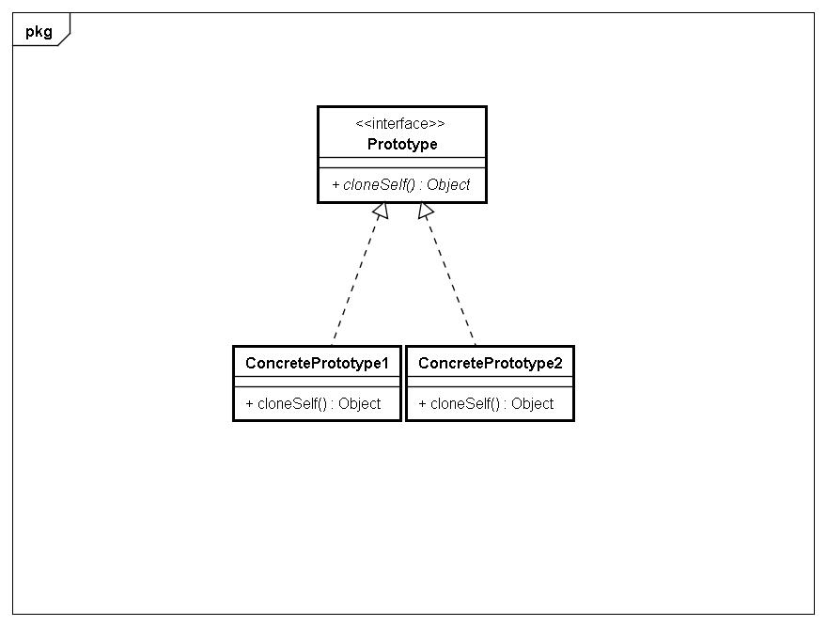
·模式结构的描述：
//1.抽象模型（Prototype）类
public interface Prototype {
public Object cloneMe() throws CloneNotSupportedException;
}
//2.具体模型（Concrete Prototype）
public class Cubic implements Prototype, Cloneable{
double length,width,height;
Cubic(double a,double b,double c){
length=a;
width=b;
height=c;
}
public Object cloneMe() throws CloneNotSupportedException{
Cubic object=(Cubic)clone(); //调用从Object类继承的clone()方法
return object;
}
}
//3.具体模型（Concrete Prototype）
import java.io.*;
public class Goat implements Prototype,Serializable{
StringBuffer color;
public void setColor(StringBuffer c){
color=c;
}
public StringBuffer getColor(){
return color;
}
public Object cloneMe() throws CloneNotSupportedException{ //实现接口中的方法
Object object=null;
try{
ByteArrayOutputStream outOne=new ByteArrayOutputStream();
ObjectOutputStream outTwo=new ObjectOutputStream(outOne);
outTwo.writeObject(this); //将原型对象写入对象输出流
ByteArrayInputStream inOne=
new ByteArrayInputStream(outOne.toByteArray());
ObjectInputStream inTwo=new ObjectInputStream(inOne);
object=inTwo.readObject(); //创建新的对象：原型的复制品
}
catch(Exception event){
System.out.println(event);
}
return object;
}
}
//4.模式的使用
public class Application{
public static void main(String args[]){
Cubic cubic=new Cubic(12,20,66);
System.out.println("cubic的长、宽和高：");
System.out.println(cubic.length+","+cubic.width+","+cubic.height);
try{
Cubic cubicCopy=(Cubic)cubic.cloneMe();
System.out.println("cubicCopy的长、宽和高：");
System.out.println(cubicCopy.length+","+cubicCopy.width+","
+cubicCopy.height);
}
catch(CloneNotSupportedException exp){}
Goat goat=new Goat();
goat.setColor(new StringBuffer("白颜色的山羊"));
System.out.println("goat是"+goat.getColor());
try{
Goat goatCopy=(Goat)goat.cloneMe();
System.out.println("goatCopy是"+goatCopy.getColor());
System.out.println("goatCopy将自己的颜色改变成黑色");
goatCopy.setColor(new StringBuffer("黑颜色的山羊"));
System.out.println("goat仍然是"+goat.getColor());
System.out.println("goatCopy是"+goatCopy.getColor());
}
catch(CloneNotSupportedException exp){}
}
}

模式的优点
·当创建类的新实例的代价更大时，使用原型模式复制一个已有的实例可以提高创建新实例的效率。
·可以动态地保存当前对象的引用。在运行时，可以随时使用对象流保存当前对象的一个复制品。
·可以在运行时创建新的对象，而无须创建一系列类和继承结构。
·可以动态地添加、删除原型的复制品。

适用的情景
·程序需要从一个对象出发，得到若干个和其状态相同，并可独立变化其状态的对象时。
·当程序的创建需要独立于它的过程和表示时。
·一个类创建状态不是很多，那么就可以将这个类的一个实例定义为原型，那么通过复制该原型得到新的实例可能比重新使用类的构造方法创建新实例更方便。

具体的实例
·java.lang.Object类的clone()方法，及Cloneable接口。
·Serializable接口。
·克隆容器。

结构型模式（7种）
结构型模式涉及如何组合类和对象以及更大的结构，和类有关的结构型模式涉及如何合理地使用继承机制；和对象有关的结构型模式涉及如何合理地使用对象组合机制。
·适配器模式：将一个类的接口转换成客户希望的另外一个接口。Adapter模式使得原本由于接口不兼容而不能一起工作的那些类可以一起工作。
·装饰模式：动态地给对象添加一些额外的职责，就功能来说装饰模式相比生成子类更为灵活。
·代理模式：为其他对象提供一种代理以控制对这个对象的访问。
·外观模式：为系统中的一组接口提供一个一致的界面，外观模式定义了一个高层接口
，这个接口使这一子系统更加容易使用。
·桥接模式：将抽象部分与它的实现部分分离，使它们都可以独立地变化。
·组合模式：将对象组合成树形结构以表示“整体-部分”的层次结构。Composite使用户对单个对象和组合对象的使用具有一致性。
·享元模式：运用共享技术有效地支持大量细颗粒的对象。

模式六：适配器模式

模式的概述
·适配器模式（包装器）
将一个类的接口转换成客户希望的另一个接口。Adapter模式使得原来由于接口不兼容而不能在一起工作的那些类可以一起工作。
·Adapter Pattern（Wrapper）
Convert the interface of a class into another interface clients expect。Adapter lets classes work together that couldn’t otherwise because of incompatible interface。

结构与使用
·模式的UML类图：
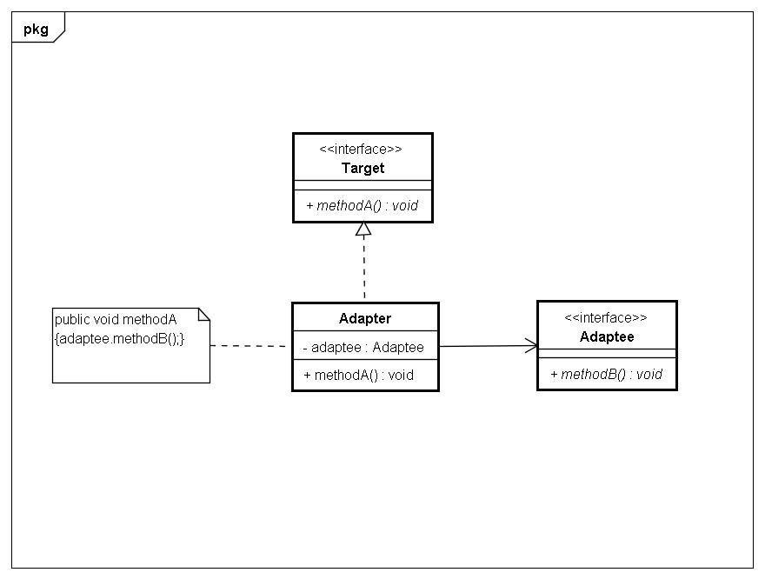
·模式结构的描述：
//1.目标接口（Target），用来刻画三相插座
public interface ThreeElectricOutlet{
public abstract void connectElectricCurrent();
}
//2.被适配者接口，用来刻画两相插座
public interface TwoElectricOutlet{
public abstract void connectElectricCurrent();
}
//3.适配器类
public class TreeElectricAdapter implements ThreeElectricOutlet{
TwoElectricOutlet outlet;
TreeElectricAdapter(TwoElectricOutlet outlet){
this.outlet=outlet;
}
public void connectElectricCurrent(){
outlet.connectElectricCurrent();
}
}
//4.模式的使用类
public class Application{
public static void main(String args[]){
ThreeElectricOutlet outlet; //目标接口（三相插座）
Wash wash=new Wash(); //洗衣机
outlet=wash; //洗衣机插在三相插座上
System.out.println("使用三相插座接通电流：");
outlet.connectElectricCurrent(); //接通电流，开始洗衣服
TV tv=new TV(); //电视机
TreeElectricAdapter adapter=new TreeElectricAdapter(tv);//把电视插在适配器上
outlet=adapter; //适配器插在三相插座上
System.out.println("使用三相插座接通电流：");
outlet.connectElectricCurrent(); //接通电流，开始播放电视节目
}
}
class Wash implements ThreeElectricOutlet{ //洗衣机使用三相插座
String name;
Wash(){
name="黄河洗衣机";
}
Wash(String s){
name=s;
}
public void connectElectricCurrent(){
turnOn();
}
public void turnOn(){
System.out.println(name+"开始洗衣物。");
}
}
class TV implements TwoElectricOutlet{ //电视机使用两相插座
String name;
TV(){
name="长江电视机";
}
TV(String s){
name=s;
}
public void connectElectricCurrent(){
turnOn();
}
public void turnOn(){
System.out.println(name+"开始播放节目。");
}
}

模式的优点
·目标（Target）和被适配者是完全解耦关系。

适用的情景
·程序想使用已经存在的类，但该类说实现的借口和当前程序所使用的接口不一致。

具体的实例
·Iterator接口与Enumeration接口

模式七：装饰模式

模式的概述
·装饰模式（包装器）
动态地给对象添加一些额外的职责。就功能来说装饰模式相比生成子类更为灵活。
·Decorator Pattern（Wrapper）
Attach additional responsibilities to an object dynamically。Decorators provide a flexible alternative to subclassing for extends functionality。

结构与使用
·模式的UML类图：
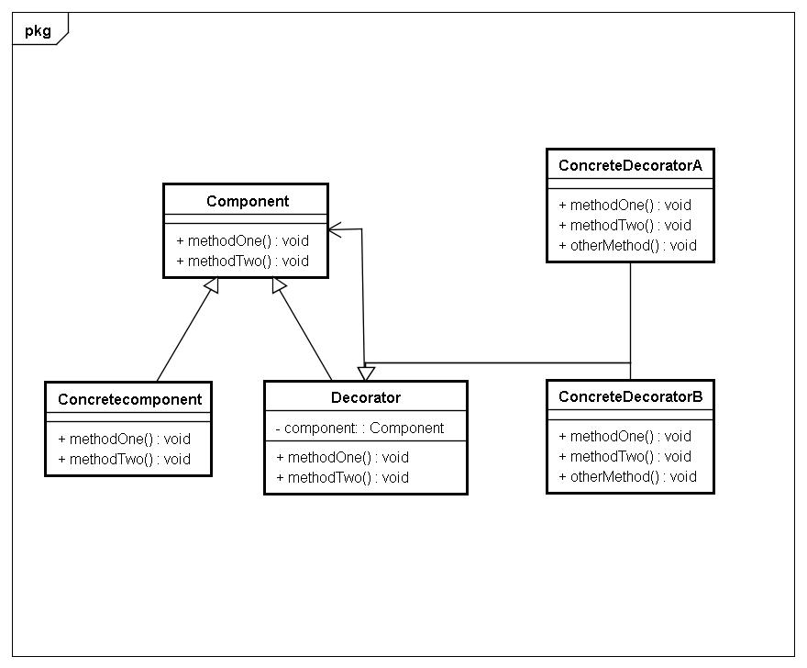
·模式结构的描述：
//1.抽象组件，抽象类
public abstract class Bird{
public abstract int fly();
}
//2.具体组件
public class Sparrow extends Bird{
public final int DISTANCE=100;
public int fly(){
return DISTANCE;
}
}
//3.装饰类
public abstract class Decorator extends Bird{
protected Bird bird;//保存“被装饰者”的引用
public Decorator(){
}
public Decorator(Bird bird){
this.bird=bird;
}
}
//4.具体装饰类
public class SparrowDecorator extends Decorator{
public final int DISTANCE=50; //eleFly方法能飞50米
SparrowDecorator(Bird bird){
super(bird);
}
public int fly(){
int distance=0;
distance=bird.fly()+eleFly(); //委托被装饰者bird调用fly()，然后再调用eleFly()
return distance;
}
private int eleFly(){ //装饰者新添加的方法
return DISTANCE;
}
}
//5.具体装饰，使用多个装饰者
public class SparrowDecoratorTwo extends Decorator{
public final int DISTANCE=20;
SparrowDecoratorTwo(Bird bird){
super(bird);
}
public int fly(){
int distance=0;
distance=bird.fly()+eleFly();
return distance;
}
public int eleFly(){
return DISTANCE;
}
}
//6.模式的使用
public class Application{
public void needBird(Bird bird){
int flyDistance=bird.fly();
System.out.println("这只鸟能飞行"+flyDistance+"米");
}
public static void main(String args[]){
Application client=new Application();
Sparrow sparrow=new Sparrow();
SparrowDecorator sparrowDecorator1=
new SparrowDecorator(sparrow);
SparrowDecorator sparrowDecorator2=
new SparrowDecorator(sparrowDecorator1);
client.needBird(sparrowDecorator1);
client.needBird(sparrowDecorator2);
}
}

模式的优点
·被装饰者和装饰者是松耦合关系。
·可使用多个具体装饰来装饰具体组件的实例。

适用的情景
·程序希望动态的增强类的某个对象的功能，而又不影响到该类的其他对象。
·采用继承来增强对象功能不利于系统的扩展和维护。

具体的实例
·Java IO的设计模式。

模式八：代理模式

模式的概述
·代理模式
为其他对象提供一种代理以控制对这个对象的访问。
·Proxy Pattern
Provide a surrogate or placeholder for another object to control access to it。

结构与使用
·模式的UML类图：
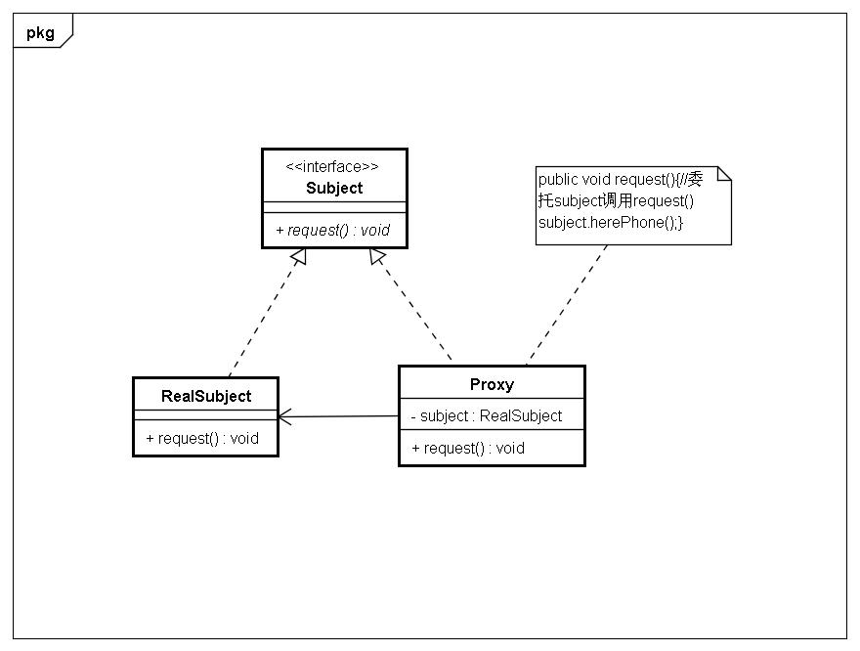
·模式结构的描述：
//1.抽象主题（Subject）
public interface Geometry{
public double getArea();
}
//2.具体模板（Concrete Template）
public class Triangle implements Geometry{
double sideA,sideB,sideC,area;
public Triangle(double a,double b,double c) {
sideA=a;
sideB=b;
sideC=c;
}
public double getArea(){
double p=(sideA+sideB+sideC)/2.0;
area=Math.sqrt(p*(p-sideA)*(p-sideB)*(p-sideC)) ;
return area;
}
}
//3.代理（Proxy）
public class TriangleProxy implements Geometry{
double sideA,sideB,sideC;
Triangle triangle;
public void setABC(double a,double b,double c) {
sideA=a;
sideB=b;
sideC=c;
}
public double getArea(){
if(sideA+sideB>sideC&&sideA+sideC>sideB&&sideB+sideC>sideA){
triangle=new Triangle(sideA,sideB,sideC);
double area=triangle.getArea(); //让所代理的对象调用getArea()方法
return area;
}
else
return -1;
}
}
//4.模式的使用
import java.util.Scanner;
public class Application{
public static void main(String args[]) {
Scanner reader=new Scanner(System.in);
System.out.println("请输入三个数，每输入一个数回车确认");
double a=-1,b=-1,c=-1;
a=reader.nextDouble();
b=reader.nextDouble();
c=reader.nextDouble();
TriangleProxy proxy=new TriangleProxy();
proxy.setABC(a,b,c);
double area=proxy.getArea();
System.out.println("面积是："+area);
}
}

模式的优点
·可以屏蔽用户真正的请求对象，使用户程序和真正的对象之间解耦。
·使用代理模式来担当那些创建耗时的对象的替身。

适用的情景
·不希望用户直接访问该对象，而是提供一个特殊的对象以控制对当前对象的访问。
·如果一个对象（如很大的图像）需要很长的时间才能加载完成。
·如果对象位于远程主机上，需要为用户提供访问该远程对象的能力。

具体的实例
·使用远程窗口来阅读文件。
·远程代理RMI。
·虚拟代理。
JDK原生动态代理和CGLIB动态代理。
动态代理在Java中有着广泛的应用，比如Spring AOP，Hibernate数据查询、测试框架的后端mock、RPC，Java注解对象获取等。静态代理的代理关系在编译时就确定了，而动态代理的代理关系是在运行时确定的。静态代理实现简单，适合于代理类较少且确定的情况，而动态代理则给我们提供了更大的灵活性。今天我们来探讨Java中两种常见的动态代理方式：
JDK原生动态代理
先从直观的示例说起，假设我们有一个接口Hello和一个简单实现HelloImp：
- // 接口
- interface Hello{
- String sayHello(String str);
- }
- // 实现
- class HelloImp implements Hello{
- @Override
- public String sayHello(String str) {
- return "HelloImp: " + str;
- }
- }
这是Java种再常见不过的场景，使用接口制定协议，然后用不同的实现来实现具体行为。假设你已经拿到上述类库，如果我们想通过日志记录对sayHello()的调用，使用静态代理可以这样做：
- // 静态代理方式
- class StaticProxiedHello implements Hello{
- ...
- private Hello hello = new HelloImp();
- @Override
- public String sayHello(String str) {
- logger.info("You said: " + str);
- return hello.sayHello(str);
- }
- }
上例中静态代理类StaticProxiedHello作为HelloImp的代理，实现了相同的Hello接口。用Java动态代理可以这样做：
首先实现一个InvocationHandler，方法调用会被转发到该类的invoke()方法。
然后在需要使用Hello的时候，通过JDK动态代理获取Hello的代理对象。
- // Java Proxy
- // 1. 首先实现一个InvocationHandler，方法调用会被转发到该类的invoke()方法。
- class LogInvocationHandler implements InvocationHandler{
- ...
- private Hello hello;
- public LogInvocationHandler(Hello hello) {
- this.hello = hello;
- }
- @Override
- public Object invoke(Object proxy, Method method, Object[] args) throws Throwable {
- if("sayHello".equals(method.getName())) {
- logger.info("You said: " + Arrays.toString(args));
- }
- return method.invoke(hello, args);
- }
- }
- // 2. 然后在需要使用Hello的时候，通过JDK动态代理获取Hello的代理对象。
- Hello h=new HelloImp();
- LogInvocationHandler l=new LogInvocationHandler(h);
- Hello hello = (Hello)Proxy.newProxyInstance(
- h.getClass().getClassLoader(), // 1. 类加载器
- h.getClass().getInterfaces(), // 2. 代理需要实现的接口，可以有多个
- l);// 3. 方法调用的实际处理者
- System.out.println(hello.sayHello("I love you!"));

运行上述代码输出结果：
- 1. 日志信息: You said: [I love you!]
- HelloImp: I love you
上述代码的关键是Proxy.newProxyInstance( h.getClass().getClassLoader(),
h.getClass().getInterfaces())该方法会根据指定的参数动态创建代理对象。三个参数的意义如下：
loader，指定代理对象的类加载器；
interfaces，代理对象需要实现的接口，可以同时指定多个接口；
handler，方法调用的实际处理者，代理对象的方法调用都会转发到这里（*注意1）。
newProxyInstance()会返回一个实现了指定接口的代理对象，对该对象的所有方法调用都会转发给InvocationHandler.invoke()方法。理解上述代码需要对Java反射机制有一定了解。动态代理神奇的地方就是：
代理对象是在程序运行时产生的，而不是编译期；
对代理对象的所有接口方法调用都会转发到InvocationHandler.invoke()方法，在invoke()方法里我们可以加入任何逻辑，比如修改方法参数，加入日志功能、安全检查功能等；之后我们通过某种方式执行真正的方法体，示例中通过反射调用了Hello对象的相应方法，还可以通过RPC调用远程方法。
注意1：对于从Object中继承的方法，JDK Proxy会把hashCode()、equals()、toString()这三个非接口方法转发给InvocationHandler，其余的Object方法则不会转发。详见JDK Proxy官方文档。
如果对JDK代理后的对象类型进行深挖，可以看到如下信息：
- superClass=class java.lang.reflect.Proxy
- interfaces:
- interface jdkproxy.Hello
- invocationHandler=jdkproxy.LogInvocationHandler@a09ee92
代理对象的类型是jdkproxy.$Proxy0，这是个动态生成的类型，类名是形如$ProxyN的形式；父类是java.lang.reflect.Proxy，所有的JDK动态代理都会继承这个类；同时实现了Hello接口，也就是我们接口列表中指定的那些接口。
如果你还对jdkproxy.$Proxy0具体实现感兴趣，它大致长这个样子：
- // JDK代理类具体实现
- public final class $Proxy0 extends Proxy implements Hello
- {
- ...
- public $Proxy0(InvocationHandler invocationhandler)
- {
- super(invocationhandler);
- }
- ...
- @Override
- public final String sayHello(String str){
- ...
- return super.h.invoke(this, m3, new Object[] {str});// 将方法调用转发给invocationhandler
- ...
- }
- ...
- }
这些逻辑没什么复杂之处，但是他们是在运行时动态产生的，无需我们手动编写。更多详情，可参考BrightLoong的Java静态代理&动态代理笔记
Java动态代理为我们提供了非常灵活的代理机制，但Java动态代理是基于接口的，如果对象没有实现接口我们该如何代理呢？CGLIB登场。
CGLIB动态代理
CGLIB(Code Generation Library)是一个基于ASM的字节码生成库，它允许我们在运行时对字节码进行修改和动态生成。CGLIB通过继承方式实现代理。
来看示例，假设我们有一个没有实现任何接口的类HelloConcrete：
- public class HelloConcrete {
- public String sayHello(String str) {
- return "HelloConcrete: " + str;
- }
- }
因为没有实现接口该类无法使用JDK代理，通过CGLIB代理实现如下：
首先实现一个MethodInterceptor，方法调用会被转发到该类的intercept()方法。
然后在需要使用HelloConcrete的时候，通过CGLIB动态代理获取代理对象。
- // CGLIB动态代理
- // 1. 首先实现一个MethodInterceptor，方法调用会被转发到该类的intercept()方法。
- class MyMethodInterceptor implements MethodInterceptor{
- ...
- @Override
- public Object intercept(Object obj, Method method, Object[] args, MethodProxy proxy) throws Throwable {
- logger.info("You said: " + Arrays.toString(args));
- return proxy.invokeSuper(obj, args);
- }
- }
- // 2. 然后在需要使用HelloConcrete的时候，通过CGLIB动态代理获取代理对象。
- Enhancer enhancer = new Enhancer();
- enhancer.setSuperclass(HelloConcrete.class);
- enhancer.setCallback(new MyMethodInterceptor());

- HelloConcrete hello = (HelloConcrete)enhancer.create();
- System.out.println(hello.sayHello("I love you!"));
运行上述代码输出结果：
- 日志信息: You said: [I love you!]
- HelloConcrete: I love you!
上述代码中，我们通过CGLIB的Enhancer来指定要代理的目标对象、实际处理代理逻辑的对象，最终通过调用create()方法得到代理对象，对这个对象所有非final方法的调用都会转发给MethodInterceptor.intercept()方法，在intercept()方法里我们可以加入任何逻辑，比如修改方法参数，加入日志功能、安全检查功能等；通过调用MethodProxy.invokeSuper()方法，我们将调用转发给原始对象，具体到本例，就是HelloConcrete的具体方法。CGLIG中MethodInterceptor的作用跟JDK代理中的InvocationHandler很类似，都是方法调用的中转站。
注意：对于从Object中继承的方法，CGLIB代理也会进行代理，如hashCode()、equals()、toString()等，但是getClass()、wait()等方法不会，因为它是final方法，CGLIB无法代理。
如果对CGLIB代理之后的对象类型进行深挖，可以看到如下信息：
- # HelloConcrete代理对象的类型信息
- class=class cglib.HelloConcrete$$EnhancerByCGLIB$$e3734e52
- superClass=class lh.HelloConcrete
- interfaces:
- interface net.sf.cglib.proxy.Factory
- invocationHandler=not java proxy class
我们看到使用CGLIB代理之后的对象类型是cglib.HelloConcrete$$EnhancerByCGLIB$$e3734e52，这是CGLIB动态生成的类型；父类是HelloConcrete，印证了CGLIB是通过继承实现代理；同时实现了net.sf.cglib.proxy.Factory接口，这个接口是CGLIB自己加入的，包含一些工具方法。
注意，既然是继承就不得不考虑final的问题。我们知道final类型不能有子类，所以CGLIB不能代理final类型，遇到这种情况会抛出类似如下异常：
- java.lang.IllegalArgumentException: Cannot subclass final class cglib.HelloConcrete
同样的，final方法是不能重载的，所以也不能通过CGLIB代理，遇到这种情况不会抛异常，而是会跳过final方法只代理其他方法。
如果你还对代理类cglib.HelloConcrete$$EnhancerByCGLIB$$e3734e52具体实现感兴趣，它大致长这个样子：
- // CGLIB代理类具体实现
- public class HelloConcrete$$EnhancerByCGLIB$$e3734e52
- extends HelloConcrete
- implements Factory
- {
- ...
- private MethodInterceptor CGLIB$CALLBACK_0; // ~~
- ...

- public final String sayHello(String paramString)
- {
- ...
- MethodInterceptor tmp17_14 = CGLIB$CALLBACK_0;
- if (tmp17_14 != null) {
- // 将请求转发给MethodInterceptor.intercept()方法。
- return (String)tmp17_14.intercept(this,
- CGLIB$sayHello$0$Method,
- new Object[] { paramString },
- CGLIB$sayHello$0$Proxy);
- }
- return super.sayHello(paramString);
- }
- ...
- }
上述代码我们看到，当调用代理对象的sayHello()方法时，首先会尝试转发给MethodInterceptor.intercept()方法，如果没有MethodInterceptor就执行父类的sayHello()。这些逻辑没什么复杂之处，但是他们是在运行时动态产生的，无需我们手动编写。如何获取CGLIB代理类字节码可参考Access the generated byte[] array directly。

模式九：外观模式

模式的概述
·外观模模式
为系统中的一组接口提供一个一致的界面，Façade模式定义了一个高层接口，这个接口使得这一子系统更加容易使用。
·Appearance Pattern
Provide a unified interface to a set of interfaces in a subsystem。Façade defines a higher-level interface that makes the subsystem easier to use。

结构与使用
·模式的UML类图：
·模式结构的描述：
//1.子系统中的三个类之一CheckWord
public class CheckWord{
public final int basicAmount=85;
String advertisement;
int amount;
public CheckWord(String advertisement){
this.advertisement=advertisement;
}
public void setChargeAmount(){
amount=advertisement.length()+basicAmount; //计算出计费字符数目
}
public int getAmount(){
return amount;
}
}
//2.子系统中的三个类之一Charge
public class Charge{
public final int basicCharge=12;
CheckWord checkWord;
Charge(CheckWord checkWord){
this.checkWord=checkWord;
}
public void giveCharge(){
int charge=checkWord.getAmount()*basicCharge;
System.out.println("广告费用:"+charge+"元");
}
}
//3.子系统中的三个类之一TypeSeting
public class TypeSeting{
String advertisement;
public TypeSeting(String advertisement){
this.advertisement=advertisement;
}
public void typeSeting(){
System.out.println("广告排版格式:");
System.out.println("********");
System.out.println(advertisement);
System.out.println("********");
}
}
//4.外观，该类含有三个子系统的实例
public class ClientServerFacade{
private CheckWord checkWord;
private Charge charge;
private TypeSeting typeSeting;
String advertisement;
public ClientServerFacade(String advertisement){
this.advertisement=advertisement;
checkWord=new CheckWord(advertisement);
charge=new Charge(checkWord);
typeSeting=new TypeSeting(advertisement);
}
public void doAdvertisement(){
checkWord.setChargeAmount();
charge.giveCharge();
typeSeting.typeSeting();
}
}
//5.模式的使用
public class Application{
public static void main(String args[]){
ClientServerFacade clientFacade;
String clientAdvertisement="月光电脑，价格6356元，联系电话：1234567";
clientFacade=new ClientServerFacade(clientAdvertisement);
clientFacade.doAdvertisement();
}
}

模式的优点
·使客户和子系统中的类无耦合，并且使子系统使用起来更加方便。
·外观只是提供了一个更加简洁的界面，并不影响用户直接使用子系统中的类。
·子系统中任何类对方法的内容进行修改，不影响外观类的代码。

适用的情景
·对于一个复杂的子系统，需要为用户提供一个简单的交互操作。
·不希望客户代码和子系统中的类有耦合，以便提高子系统的独立性和可移植性。
·当整个系统需要构建一个层次结构的子系统，不希望这些子系统相互直接的调用。

具体的实例
·解析文件。

模式十：桥接模式

模式的概述
·桥接模式（柄体模式）
将抽象部分与它的实现部分分离，使它们都可以独立地变化。
·Bridge Pattern（Handle-Body）
Decouple an abstraction from its implementation so that the two can vary independently。

结构与使用
·模式的UML类图：
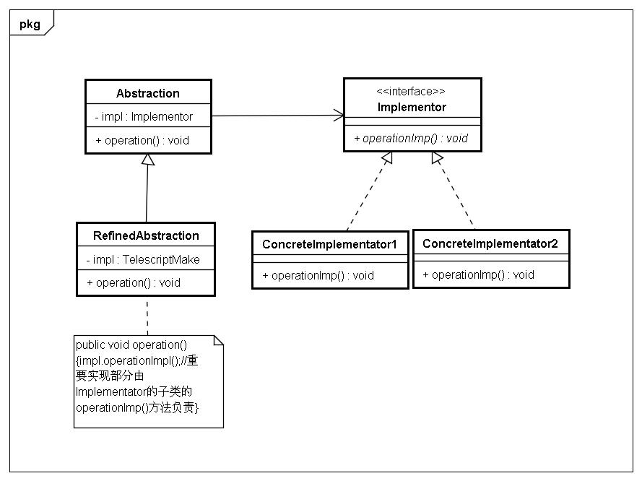
·模式结构的描述：
//1.抽象（Abstraction）
public abstract class ArchitectureCost{
BuildingDesign design;
double unitPrice;
public abstract double giveCost() ;
}
//2.实现者（Implementator）
public interface BuildingDesign{
public double computerArea();
}
//3.细化抽象（Refined Abstraction）
public class BuildingCost extends ArchitectureCost{
BuildingCost(BuildingDesign design,double unitPrice){
this.design=design;
this.unitPrice=unitPrice;
}
public double giveCost() {
double area=design.computerArea();
return area*unitPrice;
}
}
//4.具体实现者（Concrete Implementator）
public class HouseDesign implements BuildingDesign{
double width,length;
int floorNumber;
HouseDesign(double width,double length,int floorNumber){
this.width=width;
this.length=length;
this.floorNumber=floorNumber;
}
public double computerArea(){
return width*length*floorNumber;
}
}
//5.模式的使用
public class Application{
public static void main(String args[]) {
double width=63,height=30;
int floorNumber=8;
double unitPrice=6867.38;
BuildingDesign design=new HouseDesign(width,height,floorNumber);
System.out.println("宽"+width+"米，高"+height+"米，层数为"+floorNumber);
ArchitectureCost cost=new BuildingCost(design,unitPrice);
double price=cost.giveCost();
System.out.printf("每平米造价："+unitPrice+"元的商业楼的建设成本：%.2f元\n",price);
width=52;
height=28;
floorNumber=6;
unitPrice=2687.88;
design=new HouseDesign(width,height,floorNumber);
System.out.println("宽"+width+"米，高"+height+"米，层数为"+floorNumber);
cost=new BuildingCost(design,unitPrice);
price=cost.giveCost();
System.out.printf("每平米造价："+unitPrice+"元的住宅楼的建设成本：%.2f元\n",price);
}
}

模式的优点
·分离实现与抽象，使抽象和实现可以独立的扩张。

适用的情景
·不想让抽象和某些重要的实现代码是固定的绑定关系，这部分实现可运行时动态决定。
·抽象和实现者都可以继承的方式独立扩充而互不影响，程序在运行期间可能需要动态的将一个抽象的子类的实例与一个实现者的子类的实例进行组合。
·希望对实现者层次代码的修改对抽象层不产生影响，即抽象层的代码不必重新编译，反之亦然。

具体的实例
·制作电视节目。

模式十一：组合模式

模式的概述
·组合模式
将对象组合成树形结构以表示“整体-部分”的层次结构。Composite使用户对单个对象和组合对象的使用具有一致性。
·Composite Pattern
Compose objects into tree structures to represent part-whole hierarchies。Composite lets clients treat individual objects and compositions of objects uniformly。

结构与使用
·模式的UML类图：
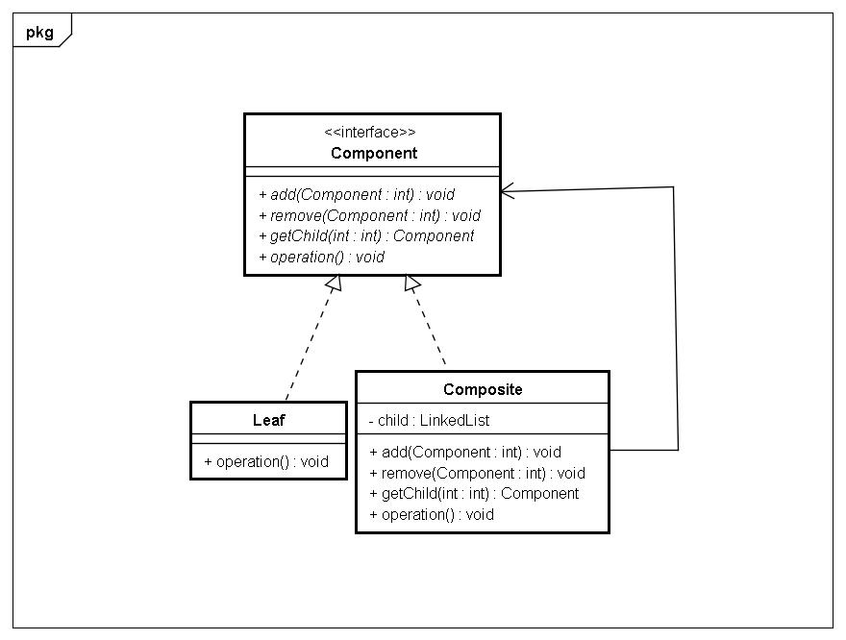
·模式结构的描述：
//1.抽象组件（Component）
import java.util.*;
public interface MilitaryPerson{
public void add(MilitaryPerson person) throws NoSuchMethodException;
public void remove(MilitaryPerson person) throws NoSuchMethodException;
public MilitaryPerson getChild(int index) throws NoSuchMethodException;
public Iterator<MilitaryPerson> getAllChildren() throws NoSuchMethodException;
public boolean isLeaf();
public double getSalary();
public void setSalary(double salary);
public String toString();
}
//2.Composite节点
import java.util.*;
public class MilitaryOfficer implements MilitaryPerson{
LinkedList<MilitaryPerson> list;
String name;
double salary;
MilitaryOfficer(String name,double salary){
this.name=name;
this.salary=salary;
list=new LinkedList<MilitaryPerson>();
}
public void add(MilitaryPerson person) {
list.add(person);
}
public void remove(MilitaryPerson person){
list.remove(person);
}
public MilitaryPerson getChild(int index) {
return list.get(index);
}
public Iterator<MilitaryPerson> getAllChildren() {
return list.iterator();
}
public boolean isLeaf(){
return false;
}
public double getSalary(){
return salary;
}
public void setSalary(double salary){
this.salary=salary;
}
}
//3.Leaf节点
import java.util.*;
public class MilitarySoldier implements MilitaryPerson{
double salary;
String name;
MilitarySoldier(String name,double salary){
this.name=name;
this.salary=salary;
}
public void add(MilitaryPerson person) {}
public void remove (MilitaryPerson person){}
public MilitaryPerson getChild(int index) {
return null;
}
public Iterator<MilitaryPerson> getAllChildren() {
return null;
}
public boolean isLeaf(){
return true;
}
public double getSalary(){
return salary;
}
public void setSalary(double salary){
this.salary=salary;
}
}
//4.模式的使用
import java.util.*;
public class ComputerSalary{
public static double computerSalary(MilitaryPerson person) throws NoSuchMethodException{
double sum=0;
if(person.isLeaf()==true){
sum=sum+person.getSalary();
}
if(person.isLeaf()==false){
sum=sum+person.getSalary();
Iterator<MilitaryPerson> iterator=person.getAllChildren();
while(iterator.hasNext()){
MilitaryPerson p= iterator.next();
sum=sum+computerSalary(p);;
}
}
return sum;
}
}
//5.模式的使用
public class Application{
public static void main(String args[]) throws NoSuchMethodException {
MilitaryPerson 连长=new MilitaryOfficer("连长",5000);
MilitaryPerson 排长1=new MilitaryOfficer("一排长",4000);
MilitaryPerson 排长2=new MilitaryOfficer("二排长",4000);
MilitaryPerson 班长11=new MilitaryOfficer("一班长",2000);
MilitaryPerson 班长12=new MilitaryOfficer("二班长",2000);
MilitaryPerson 班长13=new MilitaryOfficer("三班长",2000);
MilitaryPerson 班长21=new MilitaryOfficer("一班长",2000);
MilitaryPerson 班长22=new MilitaryOfficer("二班长",2000);
MilitaryPerson 班长23=new MilitaryOfficer("三班长",2000);
MilitaryPerson []士兵=new MilitarySoldier[60];
for(int i=0;i<士兵.length;i++){
士兵[i]=new MilitarySoldier("小兵",1000);
}
连长.add(排长1);
连长.add(排长2);
排长1.add(班长11);
排长1.add(班长12);
排长1.add(班长13);
排长2.add(班长21);
排长2.add(班长22);
排长2.add(班长23);
for(int i=0;i<=9;i++){
班长11.add(士兵[i]);
班长12.add(士兵[i+10]);
班长13.add(士兵[i+20]);
班长21.add(士兵[i+30]);
班长22.add(士兵[i+40]);
班长23.add(士兵[i+50]);
}
System.out.println("一排的军饷:"+ComputerSalary.computerSalary(排长1));
System.out.println("一班的军饷:"+ComputerSalary.computerSalary(班长11));
System.out.println("全连的军饷:"+ComputerSalary.computerSalary(连长));
}
}

模式的优点
·组合模式中包含个体对象和组合对象，并形成树形结构，使用户可以方便地处理个体对象和组合对象。
·组合对象和个体对象实现了相同的借口，用户一般无需区分个体对象和组合对象。

适用的情景
·当想表示对象的部分-整体层次结构。
·希望用户用一致的方式处理个体对象和组合对象。

具体的实例
·苹果树的重量以及苹果的价值。

模式十二：享元模式

模式的概述
·享元模式
运用共享技术有效地支持大量细粒度的对象。
·Flyweight Pattern
Use sharing to support large numbers of fine-grained objects efficiently。

结构与使用
·模式的UML类图：
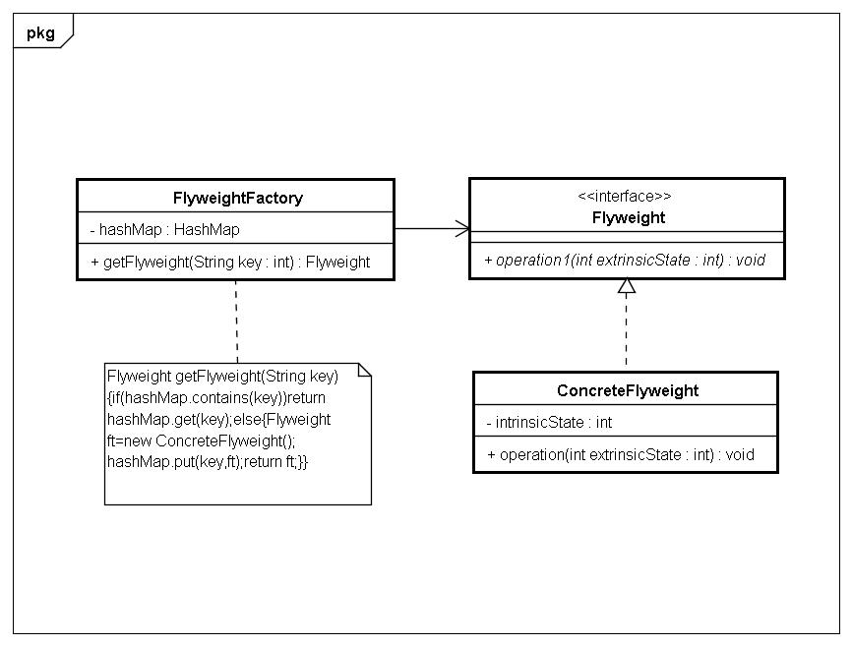
·模式结构的描述：
//1.享元接口（Flyweight）
public interface Flyweight{
public double getHeight();
public double getWidth();
public double getLength();
public void printMess(String mess);
}
//2.享元工厂（FlyweightFactory）与具体享元
import java.util.HashMap;
public class FlyweightFactroy{
private HashMap<String,Flyweight> hashMap;
static FlyweightFactroy factroy=new FlyweightFactroy();
private FlyweightFactroy(){
hashMap=new HashMap<String,Flyweight>();
}
public static FlyweightFactroy getFactroy(){
return factroy;
}
public synchronized Flyweight getFlyweight(String key){
if(hashMap.containsKey(key))
return hashMap.get(key);
else{
double width=0,height=0,length=0;
String [] str=key.split("#");
width=Double.parseDouble(str[0]);
height=Double.parseDouble(str[1]);
length=Double.parseDouble(str[2]);
Flyweight ft=new ConcreteFlyweight(width,height,length);
hashMap.put(key,ft);
return ft;
}
}
class ConcreteFlyweight implements Flyweight{
private double width;
private double height;
private double length;
private ConcreteFlyweight(double width,double height,double length){
this.width=width;
this.height=height;
this.length=length;
}
public double getHeight(){
return height;
}
public double getWidth(){
return width;
}
public double getLength(){
return length;
}
public void printMess(String mess){
System.out.print(mess); //输出外部数据mess
System.out.print(" 宽度："+width); //输出内部数据width
System.out.print(" 高度："+height);
System.out.println("长度："+length);
}
}
}
//3.模式的使用
public class Car{
Flyweight flyweight; //存放享元对象的引用
String name,color;
int power;
Car(Flyweight flyweight,String name,String color,int power){
this.flyweight=flyweight;
this.name=name;
this.color=color;
this.power=power;
}
public void print(){
System.out.print(" 名称："+name);
System.out.print(" 颜色："+color);
System.out.print(" 功率："+power);
System.out.print(" 宽度："+flyweight.getWidth());
System.out.print(" 高度："+flyweight.getHeight());
System.out.println("长度："+flyweight.getLength());

}
}
//4.模式的使用
public class Application{
public static void main(String args[]) {
FlyweightFactroy factroy=FlyweightFactroy.getFactroy();
double width=1.82,height=1.47,length=5.12;
String key=""+width+"#"+height+"#"+length;
Flyweight flyweight=factroy.getFlyweight(key);
Car audiA6One=new Car(flyweight,"奥迪A6","黑色",128);
Car audiA6Two=new Car(flyweight,"奥迪A6","灰色",160);
audiA6One.print();
audiA6Two.print();
width=1.77;
height=1.45;
length=4.63;
key=""+width+"#"+height+"#"+length;
flyweight=factroy.getFlyweight(key);
Car audiA4One=new Car(flyweight,"奥迪A4","蓝色",126);
Car audiA4Two=new Car(flyweight,"奥迪A4","红色",138);
flyweight.printMess(" 名称：奥迪A4 颜色：蓝色 功率：126"); // 向享元传递外部数据
flyweight.printMess(" 名称：奥迪A4 颜色：红色 功率：138");
}
}

模式的优点
·节省内存的开销，特别适合处理大量细粒度对象，这些对象的许多属性是相同的，而且一旦创建则不允许修改。
·享元模式中的享元可以使用方法的参数接受外部状态中的数据，但外部状态数据不会干扰到享元中的内部数据，这就使享元可以在不同的环境中被共享。

适用的情景
·程序使用大量的对象，这些对象之间部分属性本质上是相同的，这时应使用享元来封装相同的部分。
·对象的多数状态都可变为外部状态，就可以考虑将这些对象作为系统中的享元来使用。

具体的实例
·创建化合物。

行为型模式（11种）
行为模式涉及怎样合理地设计对象之间的交互通信，以及怎样合理为对象分配职责，让设计富有弹性，易维护，易使用。
第一类：通过父类与子类的关系进行实现。
·策略模式：定义一系列的算法，把它们一个个封装起来，并且使它们可相互替换。本模式使算法独立于使用它的客户的变化。
·模板方法模式：定义一个操作中算法的骨架，而将一些步骤延迟到子类中。模板方法使子类可以不改变一个算法的结构即可重定义该算法的某些特定步骤。
第二类：两个类之间。
·观察者模式：定义对象间的一种一对多的依赖关系，当一个对象的状态发生变化时，所有依赖于它的对象都得到通知并被自动更新。
·迭代器模式：提供一种方法顺序访问一个集合对象中的各个元素，而又不需要暴露该对象的内部表示。
·责任连模式：使多个对象都有机会处理请求，从而避免请求的发送者和接收者之间的耦合关系。将这些对象连成一条链，并沿着这条链传递该请求，知道有一个对象处理它为止。
·命令模式：将一个请求封装为一个对象，从而可用不同的请求对客户进行参数化；对请求排队或记录请求日志，以及支持可撤销的操作。
第三类：类的状态。
·备忘录模式：在不破坏封装性的前提下，捕获一个对象的内部状态，并在该对象之外保存这个状态，这样以后就可将该对象恢复到原先保存的状态。
·状态模式：允许一个对象在其内部状态改变时改变它的行为。对象看起来像是修改了他的类。
第四类：通过中间类
·访问者模式：表示一个作用于某对象结构中的各个元素的操作。它可以在不改变各个元素的类的前提下定义作用于这些元素的新操作。
·中介者模式：用一个中介对象来封装一系列的对象交互。中介者使各对象不需要显示地相互引用，从而使耦合松散，而且可以独立地改变它们之间的交互。
·解释器模式：给定一个语言，定义它文法的一种表示，并定义一个解释器，这个解释器使用该表示来解释语言中的句子。
先来张图，看看这11中模式的关系：
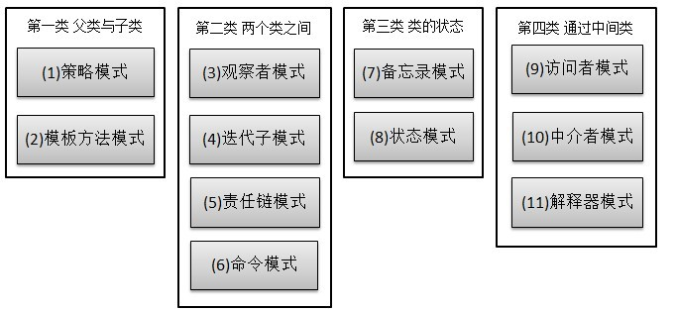

父类与子类关系

模式十三：策略模式

模式的概述
·策略模式（政策）
定义一系列算法，把它们一个个封装起来，并且使它们可相互替换。本模式使得算法可独立于使用它的客户而变化。
·Strategy Pattern（Policy）
Define a family of algorithm，encapsulate each one，and make them inter changeable。Strategy lets the algorithm vary independent from clients that use it。

结构与使用
·模式的UML类图：
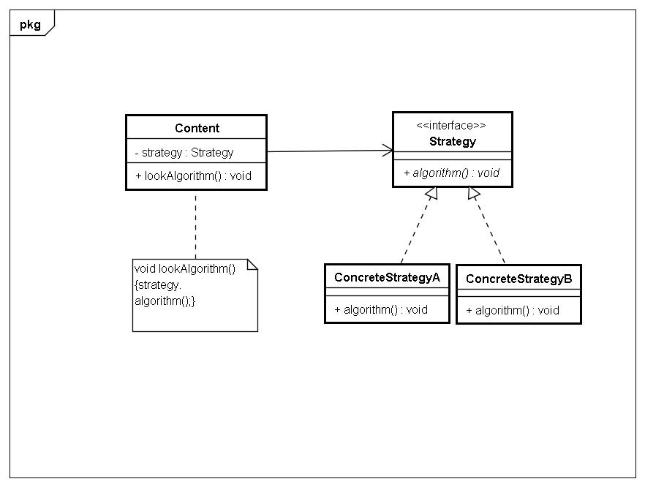
·模式结构的描述：
//1.策略接口
public interface ComputableStrategy{
public abstract double computeScore(double [] a);
}
//2.具体策略，算法1
public class StrategyOne implements ComputableStrategy{
public double computeScore(double [] a){
double score=0,sum=0;
for(int i=0;i<a.length;i++){
sum=sum+a[i];
}
score=sum/a.length;
return score;
}
}
//3.具体策略，算法2
public class StrategyTwo implements ComputableStrategy{
public double computeScore(double [] a){
double score=0,multi=1;
int n=a.length;
for(int i=0;i<a.length;i++){
multi=multi*a[i];
}
score=Math.pow(multi,1.0/n);
return score;
}
}
//4.具体策略，算法3
import java.util.Arrays;
public class StrategyThree implements ComputableStrategy{
public double computeScore(double [] a){
if(a.length<=2)
return 0;
double score=0,sum=0;
Arrays.sort(a);
for(int i=1;i<a.length-1;i++){
sum=sum+a[i];
}
score=sum/(a.length-2);
return score;
}
}
//5.上下文类，包含策略声明的变量，此变量可用于保存具体策略的引用
public class GymnasticsGame{
ComputableStrategy strategy;
public void setStrategy(ComputableStrategy strategy){
this.strategy=strategy;
}
public double getPersonScore(double [] a){
if(strategy!=null)
return strategy.computeScore(a);
else
return 0;
}
}
//6.模式的使用
public class Application{
public static void main(String args[]){
GymnasticsGame game=new GymnasticsGame(); //上下文对象
game.setStrategy(new StrategyOne()); //上下文对象使用策略一
Person zhang=new Person();
zhang.setName("张三");
double [] a={9.12,9.25,8.87,9.99,6.99,7.88};
Person li=new Person();
li.setName("李四");
double [] b={9.15,9.26,8.97,9.89,6.97,7.89};
zhang.setScore(game.getPersonScore(a));
li.setScore(game.getPersonScore(b));
System.out.println("使用算术平均值方案:");
System.out.printf("%s最后得分:%5.3f%n",zhang.getName(),zhang.getScore());
System.out.printf("%s最后得分:%5.3f%n",li.getName(),li.getScore());
game.setStrategy(new StrategyTwo()); //上下文对象使用策略二
zhang.setScore(game.getPersonScore(a));
li.setScore(game.getPersonScore(b));
System.out.println("使用几何平均值方案:");
System.out.printf("%s最后得分:%5.3f%n",zhang.getName(),zhang.getScore());
System.out.printf("%s最后得分:%5.3f%n",li.getName(),li.getScore());
game.setStrategy(new StrategyThree()); //上下文对象使用策略三
zhang.setScore(game.getPersonScore(a));
li.setScore(game.getPersonScore(b));
System.out.println("使用（去掉最高、最低）算术平均值方案:");
System.out.printf("%s最后得分:%5.3f%n",zhang.getName(),zhang.getScore());
System.out.printf("%s最后得分:%5.3f%n",li.getName(),li.getScore());
}
}
class Person{
String name;
double score;
public void setScore(double t){
score=t;
}
public void setName(String s){
name=s;
}
public double getScore(){
return score;
}
public String getName(){
return name;
}
}

模式的优点
·上下文（Context）和具体策略（ConcreteStrategy）是松耦合关系。因此上下文只知道它要使用某一个实现Strategy接口类的实例，但不需要知道具体是哪一个类。
·策略模式满足“开-闭原则”。

适用的情景
·一个类定义了多种行为，并且这些行为在这个类的方法中以多个条件语句的形式出现，那么可以使用策略模式避免在类中使用大量的条件语句。
·程序不希望暴露复杂的、与算法相关的数据结构，那么可以使用策略模式封装算法。
·程序使用一个算法的不同变体。

具体的实例
·加密、解密文件。
·封装算法。

模式十四：模板方法模式

模式的概述
·模板方法模式
定义一个操作中算法的骨架，而将一些步骤延迟到子类中。模板方法使子类可以不改变一个算法的结构即可重定义该算法的某些特定步骤。
·Template Method Pattern
Define the skeleton of an algorithm in an operation，deferring some steps to subclasses。Template Method lets subclasses redefine certain steps of an algorithm without changing the algorithm’s structure。

结构与使用
·模式的UML类图：
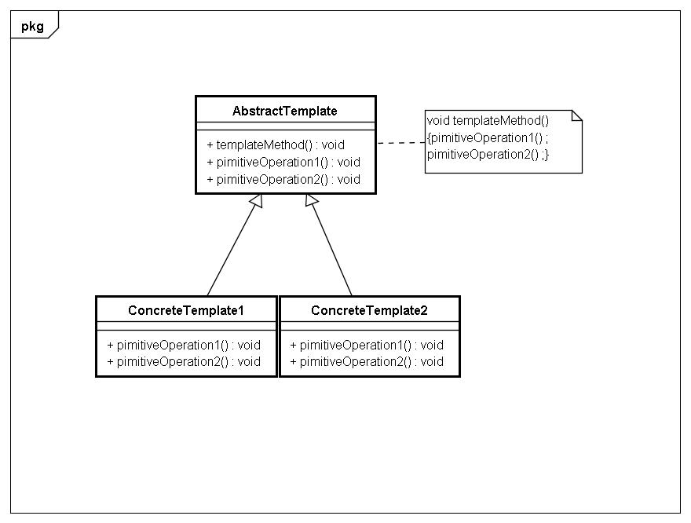
·模式结构的描述：
//1.抽象模板（Abstract Template）
import java.io.*;
public abstract class AbstractTemplate{
File [] allFiles;
File dir;
AbstractTemplate(File dir){
this.dir=dir;
}
public final void showFileName(){
allFiles=dir.listFiles();
sort();
printFiles();
}
public abstract void sort();
public abstract void printFiles();
}
//2.具体模板（Concrete Template）
import java.io.File;
import java.text.SimpleDateFormat;
import java.util.Date;
public class ConcreteTemplate1 extends AbstractTemplate{
ConcreteTemplate1(File dir){
super(dir);
}
public void sort(){
for(int i=0;i<allFiles.length;i++)
for(int j=i+1;j<allFiles.length;j++)
if(allFiles[j].lastModified()<allFiles[i].lastModified()){
File file=allFiles[j];
allFiles[j]=allFiles[i];
allFiles[i]=file;
}
}
public void printFiles(){
for(int i=0;i<allFiles.length;i++){
long time=allFiles[i].lastModified();
Date date=new Date(time);
SimpleDateFormat matter= new SimpleDateFormat("yyyy-MM-dd HH:mm:ss");
String str=matter.format(date);
String name=allFiles[i].getName();
int k=i+1;
System.out.println(k+" "+name+"("+str+")");
}
}
}
//3.具体模板（Concrete Template）
import java.io.File;
public class ConcreteTemplate2 extends AbstractTemplate{
ConcreteTemplate2(File dir){
super(dir);
}
public void sort(){
for(int i=0;i<allFiles.length;i++)
for(int j=i+1;j<allFiles.length;j++)
if(allFiles[j].length()<allFiles[i].length()){
File file=allFiles[j];
allFiles[j]=allFiles[i];
allFiles[i]=file;
}
}
public void printFiles(){
for(int i=0;i<allFiles.length;i++){
long fileSize=allFiles[i].length() ;
String name=allFiles[i].getName();
int k=i+1;
System.out.println(k+" "+name+"("+fileSize+" 字节)");
}
}
}
//4.模式的使用
import java.io.File;
public class Application{
public static void main(String args[]) {
File dir=new File("D://我的文档");
AbstractTemplate template=new ConcreteTemplate1(dir);
System.out.println(dir.getPath()+"目录下的文件：");
template.showFileName();
template=new ConcreteTemplate2(dir);
System.out.println(dir.getPath()+"目录下的文件：");
template.showFileName();
}
}

模式的优点
·可以通过在抽象模板定义模板方法给出成熟的算法步骤，同时又不限制步骤的细节，护体模板实现算法细节不会改变整个算法的骨架。
·在抽象模板中，可以通过钩子方法对某些特定步骤进行挂钩，具体模板通过钩子可以选择算法骨架中的某些步骤。

适用的情景
·设计者需要给出一个算法的固定步骤，并将这些步骤的具体实现留给子类来实现。
·需要对代码进行重构，将各个子类公共行为提取出来集中到一个共同的父类中以避免代码重复。

具体的实例
·数据库的连接与记录查询。

类之间的关系

模式十五：观察者模式

模式的概述
·观察者模式（依赖，发布-订阅）
定义对象间的一种一对多的依赖关系，当一个对象的状态发生变化时，所有依赖它的对象都得到通知并被自动更新。
·Observer Pattern（Dependence，Publish-Subscribe）
Define a one-to-many dependence between objects so that when one object changes states，all its dependences are notified and updated automatically。

结构与使用
·模式的UML类图：
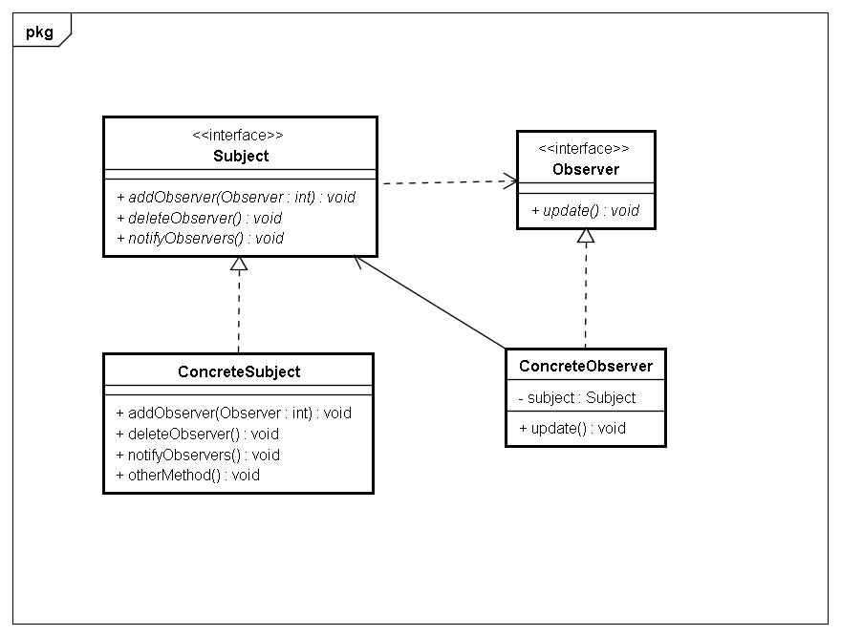
·模式结构的描述：
//1.主题接口
public interface Subject{
public void addObserver(Observer o);
public void deleteObserver(Observer o);
public void notifyObservers();
}
//2.观察者接口
public interface Observer{
public void hearTelephone(String heardMess);
}
//3.具体主题类
import java.util.ArrayList;
public class SeekJobCenter implements Subject{
String mess;
boolean changed;
ArrayList<Observer> personList;
SeekJobCenter(){
personList=new ArrayList<Observer>();
mess="";
changed=false;
}
public void addObserver(Observer o){
if(!(personList.contains(o)))
personList.add(o);
}
public void deleteObserver(Observer o){
if(personList.contains(o))
personList.remove(o);
}
public void notifyObservers(){
if(changed){
for(int i=0;i<personList.size();i++){
Observer observer=personList.get(i);
observer.hearTelephone(mess);
}
changed=false;
}
}
public void giveNewMess(String str){
if(str.equals(mess))
changed=false;
else{
mess=str;
changed=true;
}
}
}
//4.具体观察者类
import java.io.*;
public class UniverStudent implements Observer{
Subject subject;
File myFile;
UniverStudent(Subject subject,String fileName){
this.subject=subject;
subject.addObserver(this); //使当前实例成为subject所引用的具体主题的观察者
myFile=new File(fileName);
}
public void hearTelephone(String heardMess){
try{ RandomAccessFile out=new RandomAccessFile(myFile,"rw");
out.seek(out.length());
byte [] b=heardMess.getBytes();
out.write(b); //更新文件中的内容
System.out.print("我是一个大学生,");
System.out.println("我向文件"+myFile.getName()+"写入如下内容:");
System.out.println(heardMess);
}
catch(IOException exp){
System.out.println(exp.toString());
}
}
}
//5.具体观察者类
import java.io.File;
import java.io.IOException;
import java.io.RandomAccessFile;
public class HaiGui implements Observer{
Subject subject;
File myFile;
HaiGui(Subject subject,String fileName){
this.subject=subject;
subject.addObserver(this);
myFile=new File(fileName);
}
public void hearTelephone(String heardMess){
try{ boolean boo=heardMess.contains("java程序员")||heardMess.contains("软件");
if(boo){
RandomAccessFile out=new RandomAccessFile(myFile,"rw");
out.seek(out.length());
byte [] b=heardMess.getBytes();
out.write(b);
System.out.print("我是一个海归,");
System.out.println("我向文件"+myFile.getName()+"写入如下内容:");
System.out.println(heardMess);
}
else{
System.out.println("我是海归,这次的信息中没有我需要的信息");
}
}
catch(IOException exp){
System.out.println(exp.toString());
}
}
}
//6.模式的使用
public class Application{
public static void main(String args[]){
SeekJobCenter center=new SeekJobCenter();
UniverStudent zhangLin=new UniverStudent(center,"A.txt");
HaiGui wangHao=new HaiGui(center,"B.txt");
center.giveNewMess("腾辉公司需要10个java程序员。");
center.notifyObservers();
center.giveNewMess("海景公司需要8个动画设计师。");
center.notifyObservers();
center.giveNewMess("仁海公司需要9个电工。");
center.notifyObservers();
center.giveNewMess("仁海公司需要9个电工。");
center.notifyObservers();
}
}

模式的优点
·具体主题和具体观察者是松耦合关系。

适用的情景
·当一个对象的数据更新时需要通知其他对象，但这个对象又不希望和被通知的那些对象形成紧耦合。
·当一个对象的数据更新时，这个对象需要让其他对象也各自更新自己的数据，但这个对象不知道具体有多少对象需要更新数据。

具体的实例
·推数据方式和拉数据方式。
·观察者与多主题应用方面。
·Java API中的Observer类和接口。

模式十六：迭代器模式

模式的概述
·迭代器模式（游标）
提供一种方法顺序访问一个聚合对象中的各个元素，又不需要暴露该对象的内部表示。
·Iterator Pattern（Cursor）
Provide a way to access the elements of an aggregate object sequentially without exposing its underlying representation。

结构与使用
·模式的UML类图：
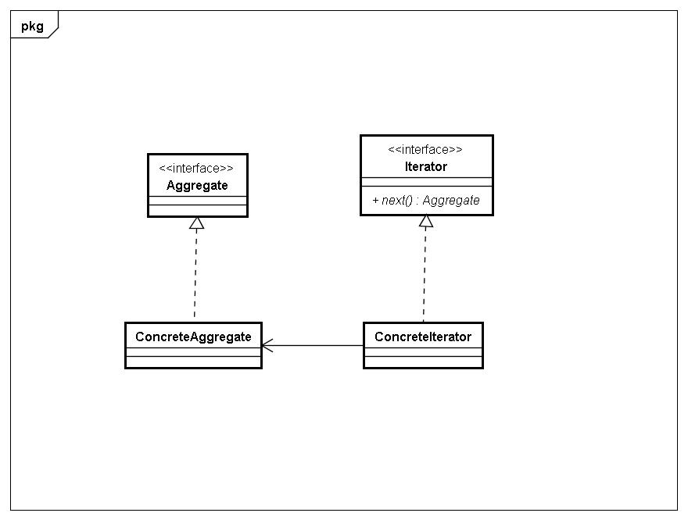
·模式结构的描述：
//模式的使用
import java.util.*;
public class Application{
public static void main(String args[]){
int n=20;
int sum=0;
Collection<RenMinMony> set=new HashSet<RenMinMony>(); //集合对象
for(int i=1;i<=n;i++){
if(i==n/2||i==n/5||i==n/6)
set.add(new RenMinMony(100,false));
else
set.add(new RenMinMony(100,true));
}
Iterator<RenMinMony> iterator=set.iterator(); //迭代器
int jia=1,zhen=1;
System.out.println("保险箱共有"+set.size()+"张人民币");
int k=0;
while(iterator.hasNext()){
RenMinMony money=iterator.next();
k++;
if(money.getIsTrue()==false){
System.out.println("第"+k+"张是假币,被销毁");
iterator.remove();
k++;
}
}
System.out.println("保险箱现有真人民币"+set.size()+"张,总价值是:");
iterator=set.iterator();
while(iterator.hasNext()){
RenMinMony money=iterator.next();
sum=sum+money.getValue();
}
System.out.println(sum+"元");
}
}
class RenMinMony{
int value;
private boolean isTrue;
RenMinMony(int value,boolean b){
this.value=value;
isTrue=b;
}
public boolean getIsTrue(){
return isTrue;
}
public int getValue(){
return value;
}
}

模式的优点
·用户使用迭代器访问集合中的对象，而不需要知道这些对象在集合中是如何表示及存储的。
·用户可以同时使用多个迭代器遍历一个集合。

适用的情景
·让用户访问一个集合中的对象，但不想暴露对象在集合中的存储结构。
·希望对遍历不同的集合提供一个统一的接口。

具体的实例
·使用多个集合存储对象。

模式十七：责任连模式

模式的概述
·责任连模式
使多个对象都有机会处理请求，从而避免请求的发送者和接收者之间的耦合关系。将这些对象连成一条链，并沿着这条链传递该请求，直到有一个对象处理它为止。
·Chain of Responsibility Pattern
A void coupling the sender of a request to its receiver by giving more than one object a chance to handle the request。Chain the receiving objects and pass the request along the chain until an object handles it。

结构与使用
·模式的UML类图：
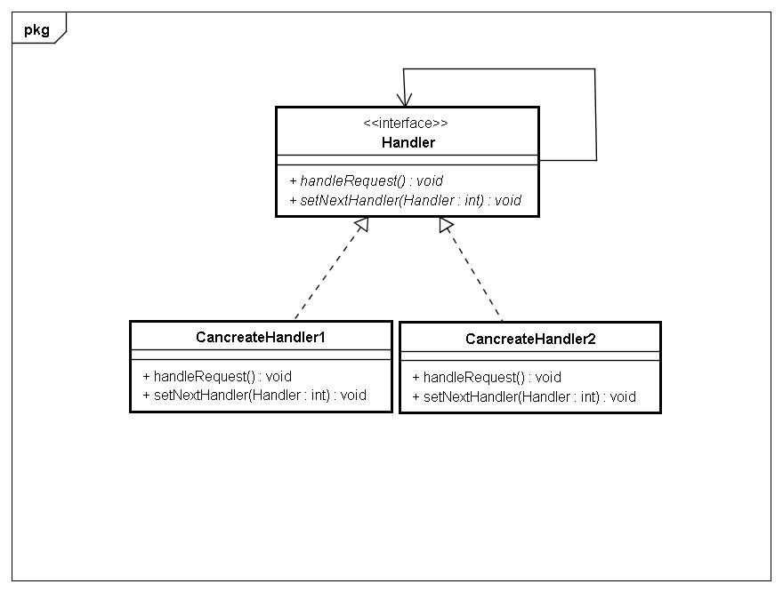
·模式结构的描述：
//1.处理者接口
public interface Handler{
public abstract void handleRequest(String number);
public abstract void setNextHandler(Handler handler);
}
//2.具体处理者，类Beijing
import java.util.*;
public class Beijing implements Handler{
private Handler handler; //存放当前处理者后继的Hander接口变量
private ArrayList<String> numberList; //存放身份证号码的数组线性表
Beijing(){
numberList=new ArrayList<String>();
numberList.add("11129812340930034"); //这里使用模拟的身份证号码
numberList.add("10120810340930632");
numberList.add("22029812340930034");
numberList.add("32620810340930632");
}
public void handleRequest(String number){
if(numberList.contains(number))
System.out.println("该人在北京居住");
else{
System.out.println("该人不在北京居住");
if(handler!=null)
handler.handleRequest(number); //将请求传递给下一个处理者
}
}
public void setNextHandler(Handler handler){
this.handler=handler;
}
}
//3.具体处理者，类Shanghai
import java.util.*;
public class Shanghai implements Handler{
private Handler handler; //存放当前处理者后继的Hander接口变量
private ArrayList<String> numberList; //存放身份证号码的数组线性表
Shanghai(){
numberList=new ArrayList<String>();
numberList.add("34529812340930034"); //这里使用模拟的身份证号码
numberList.add("98720810340430632");
numberList.add("36529812340930034");
numberList.add("77720810340930632");
}
public void handleRequest(String number){
if(numberList.contains(number))
System.out.println("该人在上海居住");
else{
System.out.println("该人不在上海居住");
if(handler!=null)
handler.handleRequest(number); //将请求传递给下一个处理者
}
}
public void setNextHandler(Handler handler){
this.handler=handler;
}
}
//4.具体处理者，类Tianjin
import java.util.*;
public class Tianjin implements Handler{
private Handler handler; //存放当前处理者后继的Hander接口变量
private ArrayList<String> numberList; //存放身份证号码的数组线性表
Tianjin(){
numberList=new ArrayList<String>();
numberList.add("10029812340930034"); //这里使用模拟的身份证号码
numberList.add("20020810340430632");
numberList.add("30029812340930034");
numberList.add("50020810340930632");
}
public void handleRequest(String number){
if(numberList.contains(number))
System.out.println("该人在天津居住");
else{
System.out.println("该人不在天津居住");
if(handler!=null)
handler.handleRequest(number); //将请求传递给下一个处理者
}
}
public void setNextHandler(Handler handler){
this.handler=handler;
}
}
//5.模式的使用
public class Application{
private Handler beijing,shanghai,tianjin; //责任链上的对象
public void createChain(){ //建立责任链
beijing=new Beijing();
shanghai=new Shanghai();
tianjin=new Tianjin();
beijing.setNextHandler(shanghai);
shanghai.setNextHandler(tianjin);
}
public void reponseClient(String number){ //响应用户的请求
beijing.handleRequest(number);
}
public static void main(String args[]){
Application application=new Application();
application.createChain();
application.reponseClient("77720810340930632");;
}
}

模式的优点
·当在处理中分配职责时，责任连给应用程序更多的灵活性。
·应用程序可以动态地改变处理者之间的顺序。
·使用责任链的用户不必知道处理者的具体信息，用户不会知道到底是哪个对象处理了他的请求。

适用的情景
·许多对象可以处理用户的请求，希望程序在运行期间自动确定处理用户的那个对象。
·希望用户不必明确地指定接受者的情况下，向多个接受者的一个提交请求。
·程序希望动态制定可处理用户请求的对象集合。

具体的实例
·计算阶乘。

模式十八：命令模式

模式的概述
·命令模式（动作，事务）：
将一个请求封装为一个对象，从而使用户可以用不同的请求对客户进行参数化；对请求排队或记录请求日志，已经支持可撤销的操作。
·Command Pattern（Action，Transaction）
Encapsulate a request as an object，thereby letting you parameterize clients with different requests，queue or log requests，and support undoable operations。

结构与使用
·模式的UML类图：
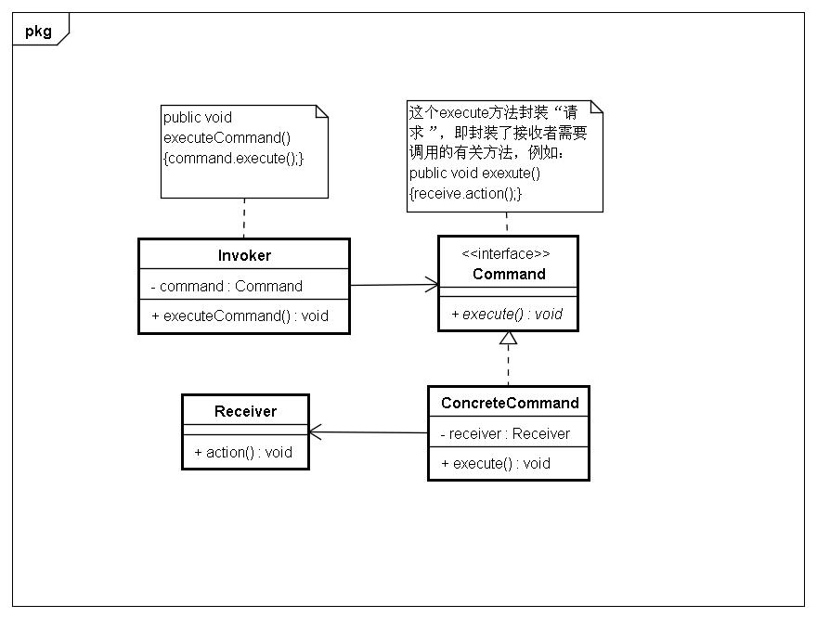
·模式结构的描述：
/**
* 1.接收者（Receiver）
*/
public class CompanyArmy {
public void sneakAttack() {
System.out.println("我们知道如何偷袭敌人，保证完成任务！");
}
}
/**
* 2.命令（Command）接口
*/
public interface Command {
public abstract void execute();
}
/**
* 3.具体命令（ConcreteCommand）
*/
public class ConcreteCommand implements Command {
CompanyArmy army;// 含有接收者的引用

public ConcreteCommand(CompanyArmy army) {
this.army = army;
}

/**
* 封装指挥者的请求
*/
public void execute() {
army.sneakAttack();// 偷袭敌人
}
}
/**
* 4.请求者（Invoker）
*/
public class ArmySuperior {
Command command;// 用来存放具体命令的引用

public void setCommand(Command command) {
this.command = command;
}

// 让具体命令执行execute()方法
public void startExecuteCommand() {
command.execute();
}
}
/**
* 5.模式的使用
*/
public class Application {
public static void main(String args[]) {
CompanyArmy sanlian = new CompanyArmy();// 创建接收者
Command command = new ConcreteCommand(sanlian);// 创建具体命令并制定接收者
ArmySuperior commander = new ArmySuperior();// 创建请求者
commander.setCommand(command);
commander.startExecuteCommand();
}
}

模式的优点
·请求者（Invoker）不直接与接收者（Receiver）交互，即请求者（Invoker）不包含接收者（Receiver）的引用，彻底消除了彼此间的耦合。

适用的情景
·程序需要在不同的时刻指定、排列和执行请求。
·程序需要提供撤销操作。
·程序需要支持宏操作。

具体的实例
·命令接口中的撤销方法。
·宏命令（宏操作也是一个具体的命令，只不过它包含了其它具体命令的引用）。
·Java AWT事件。

类的状态

模式十九：备忘录模式

模式的概述
·备忘录模式（标记）
在不破坏封装性的前提下，捕一个对象的内部状态，并在该对象之外保存这个状态，这样以后就可将该对象恢复到原先保存的状态。
·Memento Pattern（Token）
Without violating encapsulation，capture and externalize an object’s original state so that the object can be restored to this state later。

结构与使用
·模式的UML类图：
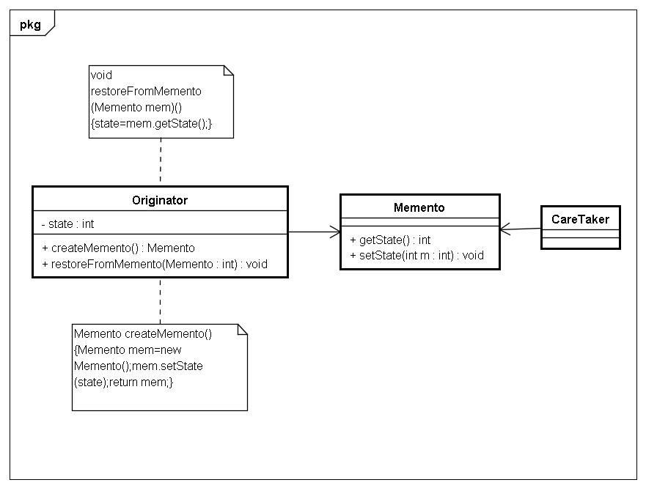
·模式结构的描述：
//1.原发者（Originator）
package tom.jiafei;
import java.io.*;
public class ReadPhrase implements Serializable{
long readPosition; //在文件中的读取的位置
File file;
RandomAccessFile in;
String phrase=null;
public ReadPhrase(File file){
this.file=file;
try{
in=new RandomAccessFile(file,"r");
}
catch(IOException exp){ }
}
public Memento createMemento(){
Memento mem=new Memento();
mem.setPositionState(readPosition);
return mem;
}
public void restoreFromMemento(Memento mem){
readPosition=mem.getPositionState();
}
public String readLine(){
try{ in.seek(readPosition);
phrase=in.readLine();
if(phrase!=null){
byte b[]= phrase.getBytes("iso-8859-1");
phrase=new String(b);
}
readPosition=in.getFilePointer(); //获取当前的读取位置
}
catch(IOException exp){}
return phrase;
}
public void closeRead(){
try{ in.close();
}
catch(IOException exp){ }
}
}
//2.备忘录（Memento）
package tom.jiafei;
public class Memento implements java.io.Serializable{
private long state;
void setPositionState(long state){
this.state=state;
}
long getPositionState(){
return state;
}
}
//3.负责人（CareTaker）
import tom.jiafei.*;
import java.io.*;
public class Caretaker{
File file;
private Memento memento=null;
Caretaker(){
file=new File("saveObject.txt");
}
public Memento getMemento(){
if(file.exists()) {
try{
FileInputStream in=new FileInputStream("saveObject.txt");
ObjectInputStream inObject=new ObjectInputStream(in);
memento=(Memento)inObject.readObject();
}
catch(Exception exp){}
}
return memento;
}
public void saveMemento(Memento memento){
try{
FileOutputStream out=new FileOutputStream("saveObject.txt");
ObjectOutputStream outObject=new ObjectOutputStream(out);
outObject.writeObject(memento);
}
catch(Exception exp){}
}
}
//4.模式的使用
import tom.jiafei.*;
import java.util.Scanner;
import java.io.*;
public class Application{
public static void main(String args[]) {
Scanner reader=new Scanner(System.in);
ReadPhrase readPhrase=new ReadPhrase(new File("phrase.txt"));
File favorPhrase=new File("favorPhrase.txt");
RandomAccessFile out=null;
try{ out=new RandomAccessFile(favorPhrase,"rw");
}
catch(IOException exp){}
System.out.println("是否从上次读取的位置继续读取成语（输入y或n）");
String answer=reader.nextLine();
if(answer.startsWith("y")||answer.startsWith("Y")){
Caretaker caretaker=new Caretaker();
Memento memento=caretaker.getMemento(); //得到备忘录
if(memento!=null)
readPhrase.restoreFromMemento(memento); //让readPhrase恢复到备忘录中所存储的状态
}
String phrase=null;
while((phrase=readPhrase.readLine())!=null){
System.out.println(phrase);
System.out.println("是否将该成语保存到"+favorPhrase.getName()+"(输入y或n)");
answer=reader.nextLine();
if(answer.startsWith("y")||answer.startsWith("Y")){
try{ out.seek(favorPhrase.length());
byte [] b=phrase.getBytes();
out.write(b);
out.writeChar('\n');
}
catch(IOException exp){}
}
System.out.println("是否继续读取成语？(输入y或n)");
answer=reader.nextLine();
if(answer.startsWith("y")||answer.startsWith("Y"))
continue;
else{
readPhrase.closeRead();
Caretaker caretaker=new Caretaker();
caretaker.saveMemento(readPhrase.createMemento()); //将备忘录保存到文件中
try{ out.close();
}
catch(IOException exp){}
System.exit(0);
}
}
System.out.println("读完全部成语");
}
}

模式的优点
·把原发者的内部状态保存起来，使只有很“亲密”的对象可以访问备忘录中的数据。
·强调了类的设计单一责任原则，即将状态的刻画和保存分开。

适用的情景
·必须保存一个对象在某一时刻的全部或部分状态，以便在需要时恢复该对象先前的状态。
·一个对象不想通过提供public权限的，诸如getXXX()的方法让其他对象得到自己的内部状态。
注意：如果备忘录需要存储大量的数据或非常频繁地创建备忘录，可能会导致非常大的存储开销。

具体的实例
·实现undo操作。

模式二十：状态模式

模式的概述
·状态模式（状态对象）
允许一个对象在其内部状态改变时改变它的行为，对象看起来似乎修改了它的类。
·State Pattern（Objects for States）
Allow an object to alter its behavior when its internal state changes。The object will appear to change its classes。

结构与使用
·模式的UML类图：
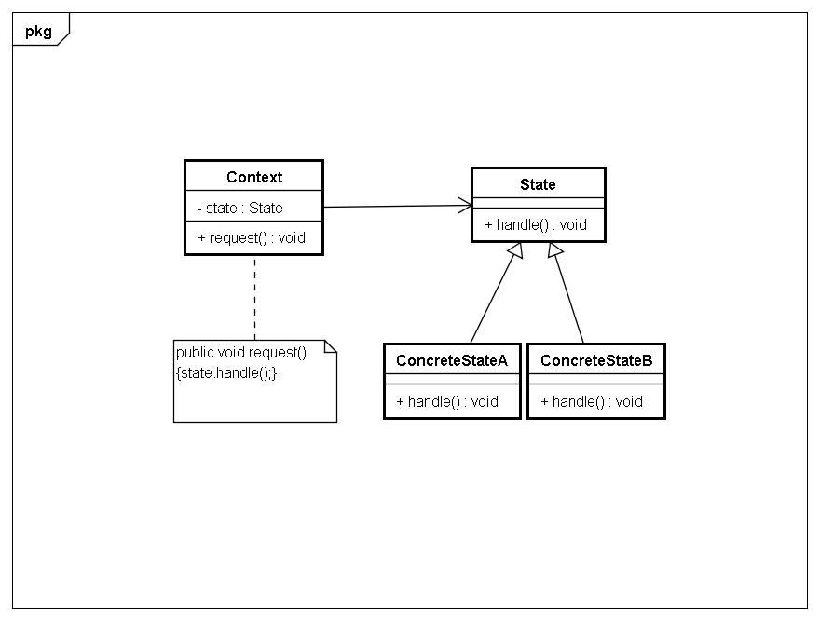
·模式结构的描述：
//1.环境（Context）
public class Thermometer{
TemperatureState state;
public void showMessage(){
System.out.println("***********");
state.showTemperature();
System.out.println("***********");
}
public void setState(TemperatureState state){
this.state=state;
}
}
//2.抽象状态(State)
public interface TemperatureState{
public void showTemperature();
}
//3.具体状态（Concrete State）
public class LowState implements TemperatureState{
double n=0;
LowState(double n){
if(n<=0)
this.n=n;
}
public void showTemperature(){
System.out.println("现在温度是"+n+"属于低温度");
}
}
//4.具体状态（Concrete State）
public class MiddleState implements TemperatureState{
double n=10;
MiddleState(int n){
if(n>0&&n<=26)
this.n=n;
}
public void showTemperature(){
System.out.println("现在温度是"+n+"属于正常温度");
}
}
//5.具体状态（Concrete State）
public class HeightState implements TemperatureState{
double n=26;
HeightState(int n){
if(n>26)
this.n=n;
}
public void showTemperature(){
System.out.println("现在温度是"+n+"属于高温度");
}
}
//6.模式的使用
public class Application{
public static void main(String args[]) {
TemperatureState state=new LowState(-12);
Thermometer thermometer=new Thermometer();
thermometer.setState(state);
thermometer.showMessage();
state=new MiddleState(20);
thermometer.setState(state);
thermometer.showMessage();
state=new HeightState(39);
thermometer.setState(state);
thermometer.showMessage();
}
}

模式的优点
·使用一个类封装对象的一种状态，很容易增加新的状态。
·避免大量的条件判断语句。环境（Context）实例所呈现的状态变得更加清晰、容易理解。
·当对象没有实例对象时，环境（Context）的各个实例可以共享一个状态对象。

适用的情景
·一个对象的行为依赖于它的状态，并且它必须在运行时根据状态改变它的行为。
·需要编写大量的条件分支语句来决定一个操作的行为，而且这些条件恰好表示对象的一种状态。

具体的实例
·咖啡自动售货机。
·状态切换与共享状态。

通过中间类

模式二十一：访问者模式

模式的概述
·访问者模式
表示一个作用于某对象结构中的各个元素的操作。它可以在不改变各个元素的类的前提下定义作用于这些元素的新操作。
·Visitor Pattern
Represent an operation to be performed on the elements of an object structure。Visitor lets you define a new operation without changing the classes of the elements on which it operates。

结构与使用
·模式的UML类图：
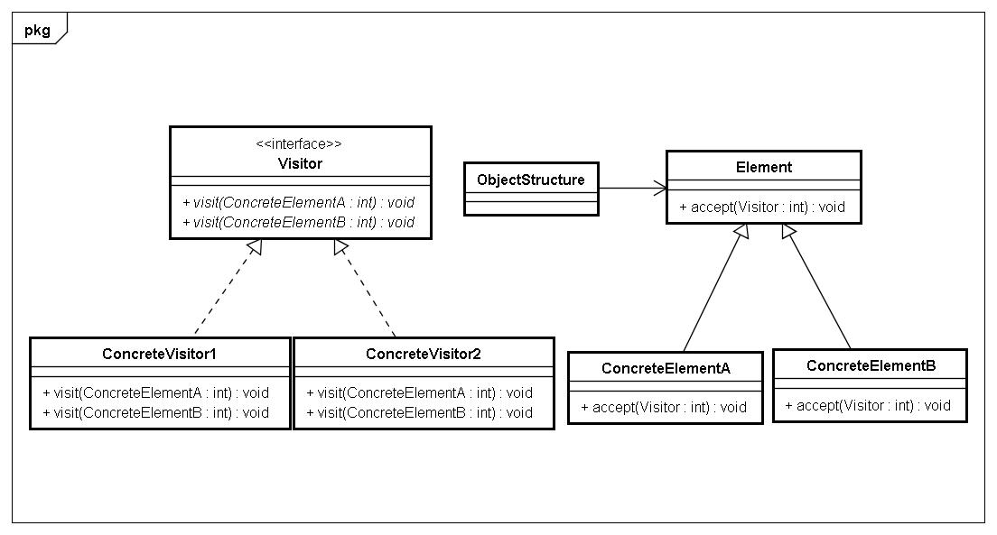
·模式结构的描述：
//1.抽象元素（Element）
public abstract class Student{
public abstract void accept(Visitor v);
}
//2.具体元素（Concrete Element）
public class Undergraduate extends Student{
double math,english; //成绩
String name;
Undergraduate(String name,double math,double english){
this.name=name;
this.math=math;
this.english=english;
}
public double getMath(){
return math;
}
public double getEnglish(){
return english;
}
public String getName(){
return name;
}
public void accept(Visitor v){
v.visit(this);
}
}
//3.具体元素（Concrete Element）
public class GraduateStudent extends Student{
double math,english,physics; //成绩
String name;
GraduateStudent(String name,double math,double english,double physics){
this.name=name;
this.math=math;
this.english=english;
this.physics=physics;
}
public double getMath(){
return math;
}
public double getEnglish(){
return english;
}
public double getPhysics(){
return physics;
}
public String getName(){
return name;
}
public void accept(Visitor v){
v.visit(this);
}
}
//4.抽象访问者（Visitor）
public interface Visitor{
public void visit(Undergraduate stu);
public void visit(GraduateStudent stu);
}
//5.具体访问者（Visitor）
public class Company implements Visitor{
public void visit(Undergraduate stu){
double math=stu.getMath();
double english=stu.getEnglish();
if(math>80&&english>90)
System.out.println(stu.getName()+"被录用");
}
public void visit(GraduateStudent stu){
double math=stu.getMath();
double english=stu.getEnglish();
double physics=stu.getPhysics();
if(math>80&&english>90&&physics>70)
System.out.println(stu.getName()+"被录用");
}
}
//6.模式的使用
import java.util.*;
public class Application{
public static void main(String args[]) {
Visitor visitor=new Company();
ArrayList<Student> studentList=new ArrayList<Student>();
Student student=null;
studentList.add(student=new Undergraduate("张三",67,88));
studentList.add(student=new Undergraduate("李四",90,98));
studentList.add(student=new Undergraduate("将粼粼",85,92));
studentList.add(student=new GraduateStudent("刘名",88,70,87));
studentList.add(student=new GraduateStudent("郝人",90,95,82));
Iterator<Student> iter=studentList.iterator();
while(iter.hasNext()){
Student stu=iter.next();
stu.accept(visitor);
}
}
}

模式的优点
·可以在不改变一个集合中元素的类的情况下，增加新的施加于该元素上的新操作。
·可以将集合中各个元素的某些操作集中到访问者中，不仅便于集合的维护，也有利于集合中元素的复用。

适用的情景
·一个对象结构中，如某个集合中，包含很多元素，想对集合中的对象增加一些新的操作。
·需要对集合中的对象进行很多不同的并且不相关的操作，而又不想修改对象的类。

具体的实例
·评价体检表。

模式二十二：中介者模式

模式的概述
·中介者模式
用一个中介对象来封装一系列的对象交互。中介者使各对象不需要显示地相互引用，从而使其耦合松散，而且可以独立地改变他们之间的交互。
·Mediator Pattern
Define an object that encapsulates how a set of objects interact。Mediator promotes loosc coupling by keeping objects from referring to each other explicitly，and it lets you vary their interaction independently。

结构与使用
·模式的UML类图：
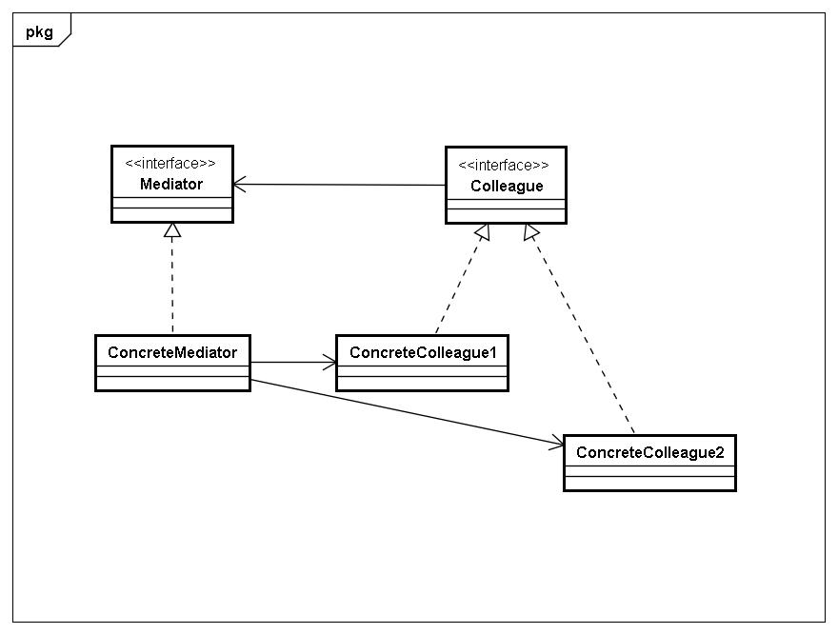
·模式结构的描述：
//1.同事接口
public interface Colleague{
public void giveMess(String [] mess);
public void receiverMess(String mess);
public void setName(String name);
public String getName();
}
//2.具体中介者类
public class ConcreteMediator{
ColleagueA colleagueA;
ColleagueB colleagueB;
ColleagueC colleagueC;
public void registerColleagueA(ColleagueA colleagueA){
this.colleagueA=colleagueA;
}
public void registerColleagueB(ColleagueB colleagueB){
this.colleagueB=colleagueB;
}
public void registerColleagueC(ColleagueC colleagueC){
this.colleagueC=colleagueC;
}
public void deliverMess(Colleague colleague,String [] mess){
if(colleague==colleagueA){
if(mess.length>=2){
colleagueB.receiverMess(colleague.getName()+mess[0]);
colleagueC.receiverMess(colleague.getName()+mess[1]);
}
}
else if(colleague==colleagueB){
if(mess.length>=2){
colleagueA.receiverMess(colleague.getName()+mess[0]);
colleagueC.receiverMess(colleague.getName()+mess[1]);
}
}
else if(colleague==colleagueC){
if(mess.length>=2){
colleagueA.receiverMess(colleague.getName()+mess[0]);
colleagueB.receiverMess(colleague.getName()+mess[1]);
}
}
}
}
//3.具体同事类
public class ColleagueA implements Colleague{
ConcreteMediator mediator; //中介者
String name;
ColleagueA(ConcreteMediator mediator){
this.mediator=mediator;
mediator.registerColleagueA(this);
}
public void setName(String name){
this.name=name;
}
public String getName(){
return name;
}
public void giveMess(String [] mess){
mediator.deliverMess(this,mess);
}
public void receiverMess(String mess){
System.out.println(name+"收到的信息:");
System.out.println("\t"+mess);
}
}
//4.具体同事类
public class ColleagueB implements Colleague{
ConcreteMediator mediator; //中介者
String name;
ColleagueB(ConcreteMediator mediator){
this.mediator=mediator;
mediator.registerColleagueB(this);
}
public void setName(String name){
this.name=name;
}
public String getName(){
return name;
}
public void giveMess(String [] mess){
mediator.deliverMess(this,mess);
}
public void receiverMess(String mess){
System.out.println(name+"收到的信息:");
System.out.println("\t"+mess);
}
}
//5.具体同事类
public class ColleagueC implements Colleague{
ConcreteMediator mediator; //中介者
String name;
ColleagueC(ConcreteMediator mediator){
this.mediator=mediator;
mediator.registerColleagueC(this);
}
public void setName(String name){
this.name=name;
}
public String getName(){
return name;
}
public void giveMess(String [] mess){
mediator.deliverMess(this,mess);
}
public void receiverMess(String mess){
System.out.println(name+"收到的信息:");
System.out.println("\t"+mess);
}
}
//6.模式的使用
public class Application{
public static void main(String args[]){
ConcreteMediator mediator=new ConcreteMediator();
ColleagueA colleagueA=new ColleagueA(mediator);
ColleagueB colleagueB=new ColleagueB(mediator);
ColleagueC colleagueC=new ColleagueC(mediator);
colleagueA.setName("A国");
colleagueB.setName("B国");
colleagueC.setName("C国");
String [] messA={"要求归还曾抢夺的100斤土豆","要求归还曾抢夺的20头牛"};
colleagueA.giveMess(messA);
String [] messB={"要求归还曾抢夺的10只公鸡","要求归还曾抢夺的15匹马"};
colleagueB.giveMess(messB);
String [] messC={"要求归还曾抢夺的300斤小麦","要求归还曾抢夺的50头驴"};
colleagueC.giveMess(messC);
}
}

模式的优点
·避免许多对象为了相互之间的通讯而相互引用。
·通过中介者将原本分布于多个对象之间的交互行为集中在一起。

适用的情景
·许多对象以复杂的方式交互，所导致的依赖关系使系统难以理解和维护。
·一个对象引用其他很多对象，导致难以复用该对象。

具体的实例
·组件交互的处理。
·交通信号灯。

模式二十三：解释器模式

模式的概述
·解释器模式
给定一个语言，定义它的文法的一种表示，并定义一个解释器，这个解释器使用该表示来解释语言中的句子。
·Interpret Pattern
Given a language，define a representation for its grammar along with an interpreter that uses the representation to interpret sentences in the languages。

结构与使用
·模式的UML类图：
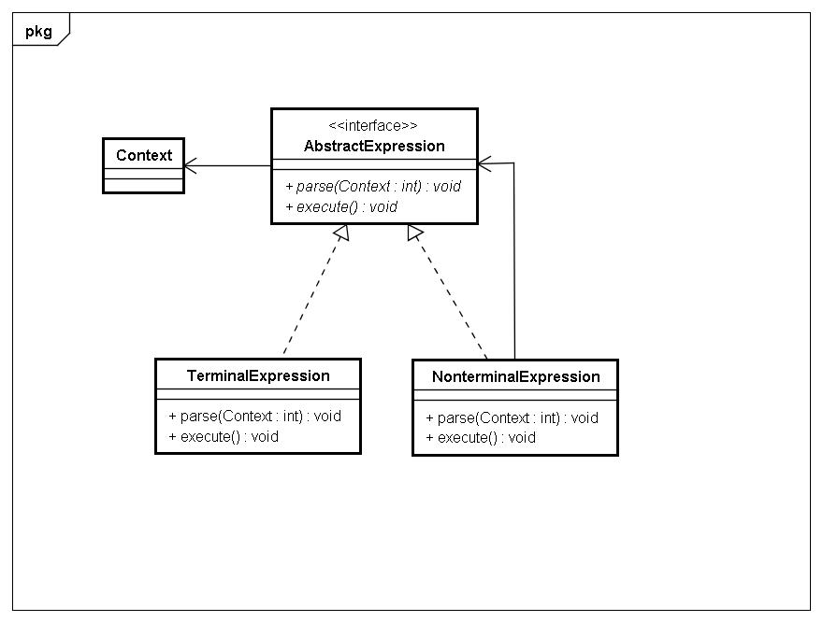
·模式结构的描述：

模式的优点
·将每一个语法规则表示成一个类，方便于实现简单的语言，可以较容易改变或扩展语言的行为。
·通过在类结构中加入新的方法，可以在解释的同时增加新的行为。

适用的情景
·当有一个简单的语言需要解释执行，并且可以将该语言的每一个规则表示为一个类时，就可以使用解释器模式。
注意：如果文法过于复杂，那么过多的文法规则使我们难以维护所给出的类。

具体的实例
·简单的英文翻译器。

